SUBDIRECCIÓN GENERAL DE AGUA POTABLE, DRENAJE Y SANEAMIENTO

GERENCIA DE POTABILIZACIÓN Y TRATAMIENTO

SUBGERENCIA DE APOYO TÉCNICO NORMATIVO EN INGENIERÍA DE COSTOS

ESPECIFICACIONES GENERALES PARA LA CONSTRUCCIÓN DE SISTEMAS DE AGUA POTABLE Y ALCANTARILLADO

EDICIÓN. 2017

I N D I C E
PRESENTACIÓN…………………………………………………….…………………….. 3

PRIMERA PARTE

CLAVE 1000 TERRACERÍAS……………..……………………………………………..… 4

SEGUNDA PARTE

CLAVE 2000 AGUA POTABLE……………………………………………………………... 13

OCTAVA PARTE

CLAVE 8000 SUMINISTROS………………………………………….………………….…. 26

NOVENA PARTE

CLAVE 9000 ACARREOS Y FLETES………………………………………..……………. 35

CONSULTAS E INFORMACIÓN…………………………………………………….…….. 54

P R E S E N T A C I O N.

Con la finalidad de facilitar la integración de catálogos con conceptos relacionados a obras de Agua Potable y Alcantarillado, se emite esta edición que es el marco de referencia y complementa al CATÁLOGO DE PRECIOS UNITARIOS PARA LA CONSTRUCCIÓN DE SISTEMAS DE AGUA POTABLE Y
ALCANTARILLADO, por lo que es imprescindible su utilización en paralelo cuando se requiera formular presupuestos.

Cada concepto está identificado con una clave, misma que existe sola o formando parte integral de un grupo de conceptos similares que para evitar especificaciones repetitivas se maneja como una sola. En general los conceptos seleccionados representan la mayoría de los trabajos que competen a las obras de Agua Potable y Alcantarillado; sin embargo, seria utópico presuponer que resuelvan de manera integral todas las alternativas de un Proyecto, por lo que para los trabajos adicionales que pudiesen existir en una obra determinada o en la elaboración de un Catálogo de Conceptos para la solicitud de recursos o un Concurso, es conveniente asignarles una clave acorde con la nomenclatura aquí propuesta dándole un ordenamiento racional. Estos conceptos adicionales, tomando en cuenta su grado de repetición, previa solicitud de las Unidades Administrativas serán estudiados e incorporados a esta edición.

En caso de que las condiciones de una obra especifica difieran con lo aquí asentado, las variaciones se deben indicar generando un nuevo concepto, pero tomando como base el que se encuentra ya definido, al que se le harán las adecuaciones en las Especificaciones Particulares; indicando únicamente las adiciones o cancelaciones según la naturaleza de los trabajos; esto permitirá el análisis y elaboración de los precios unitarios requeridos.

Todos los materiales que se usen para la correcta ejecución de cualquier concepto de trabajo, podrán ser permanentes o temporales y serán puestos en la obra, es decir, en el sitio de su utilización o instalación, cumpliendo con las normas de calidad y las especificaciones generales y particulares requeridas por la Conagua. El contratista deberá de considerar en el precio unitario todas las erogaciones para adquirir o producir todos los materiales necesarios en donde estarán implícitas el costo de todos los acarreos, fletes, maniobras, almacenajes, descarga, abundamiento y mermas durante su manejo. Por lo que no se considerará ningún costo adicional.

Para la PARTE OCTAVA (suministros), el costo del suministro de los materiales es libre a bordo (LAB) en la fábrica o en la bodega del proveedor.

CLAVES 1000 TERRACERÍAS.

RUPTURA DE EMPEDRADO.

1000.01

DEFINICIÓN Y EJECUCIÓN. Se entenderá por “ruptura de empedrado” al conjunto de operaciones que se deben realizar para remover, extraer y acopio del empedrado para su posterior utilización. Este tipo de obra se deberá efectuar con especial cuidado, a fin de seleccionar al máximo el material extraído de la ruptura, con el propósito de su posterior aprovechamiento en la reposición y/o indicaciones del Residente.

MEDICIÓN Y PAGO. La ruptura se medirá y pagará en metros cuadrados con aproximación de dos decimales, conforme a las dimensiones de proyecto y/o las indicaciones del Residente.

La carga del material sobrante, su acarreo y tiro hasta el banco de desperdicio que señale el Residente, se pagaran por separado.

No se considerara para fines de pago la cantidad de obra ejecutada por el Contratista fuera de las líneas de proyecto y/o las indicaciones del Residente.

RUPTURA DE PAVIMENTO ADOQUINADO, ASFALTICO Y DE CONCRETO

1000.02, 1000.03, 1000.04, 1000.05, 1000.06, 1000.07, Y 1000.08

DEFINICIÓN Y EJECUCIÓN. Se entenderá por “ruptura de pavimento adoquinado, asfaltico y de concreto” al conjunto de operaciones que se deben de realizar para romper, remover, extraer y retirar fuera del área de trabajo el material producto de la ruptura. Al llevarse a cabo este tipo de trabajos, se procurara en todos los casos efectuar la ruptura, evitando al máximo perjudicar el pavimento restante.

El corte en el pavimento se pagara por separado; y así se evitará perjudicar el pavimento adyacente (en los conceptos en que proceda).

MEDICIÓN Y PAGO. Se medirá y pagará por metro cubico los pavimentos asfalticos o de concreto y por metro cuadrado el pavimento adoquinado y la banqueta de concreto con aproximación a dos decimales, conforme a las dimensiones de proyecto y/o las indicaciones del Residente.

No se considerara para fines de pago la cantidad de obra ejecutada por el Contratista fuera de las líneas de proyecto y/o las indicaciones del Residente.

TRAZO Y CORTE, UTILIZANDO CORTADORA DE DISCO, EN PAVIMENTO ASFALTICO Y PAVIMENTO HIDRÁULICO.

1000.20 Y 1000.21

DEFINICIÓN Y EJECUCIÓN. Se entenderá por “trazo y corte, utilizando cortadora de disco, en pavimento asfaltico y pavimento hidráulico” al conjunto de operaciones que debe realizar el Contratista para trazar y cortar conforme a las líneas de proyecto y/o las indicaciones del Residente.

Esta actividad se deberá realizar con cortadora de disco o equipo similar que garantice los alineamientos requeridos de acuerdo con el proyecto, debiendo ser vertical y realizando el corte hasta la profundidad necesaria; se incluyen en este concepto todos los materiales tales como pintura para el trazo, el disco para el corte, agua, etc., así como la mano de obra y el equipo adecuado.

MEDICIÓN Y PAGO. Este se hará por metro lineal de corte con aproximación a dos decimales, con respecto a las líneas de proyecto y/o las indicaciones del Residente, no considerándose para fines de pago la obra ejecutada fuera de las líneas de proyecto.

CONSTRUCCIÓN DE EMPEDRADO EN SECO.

1001.02

DEFINICIÓN Y EJECUCIÓN. Se entenderá por construcción de empedrado en seco el conjunto de operaciones consistentes en reponer los que hubieran sido removidos para la apertura de zanja; en esta construcción se deberá utilizar el material producto de la ruptura; de acuerdo con esto, en el concepto se deberán incluir las maniobras y acarreos dentro de la obra, así como la mano de obra correspondiente, dentro de este precio unitario no se incluye el suministro de materiales.

MEDICIÓN Y PAGO. Este se hará por metro cuadrado de empedrado repuesto con aproximación de dos decimales de acuerdo a las líneas de proyecto y/o las indicaciones del Residente.

EMPEDRADO JUNTEADO CON MORTERO CEMENTO ARENA 1:5

1001.03

DEFINICIÓN Y EJECUCIÓN. Se entenderá por construcción de empedrado junteado con mortero cemento arena 1:5 al conjunto de operaciones consistentes en reponer los que hubieran sido removidos para la apertura de zanja; en esta construcción se deberá utilizar el material producto de la ruptura; de acuerdo con esto, en el concepto se deberán incluir las maniobras, movimientos y acarreos totales dentro de la obra, así como la mano de obra correspondiente; asimismo se deberán contemplar el suministro de los materiales necesarios para la elaboración en obra del mortero, sin considerar el suministro de la piedra.

MEDICIÓN Y PAGO. Este se hará en metros cuadrados con aproximación de dos decimales, considerando para este fin las dimensiones de proyecto y/o las indicaciones del Residente.

PAVIMENTO ASFALTICO.

1001.05 Y 1001.06.

DEFINICIÓN Y EJECUCIÓN. Se entenderá por pavimento asfáltico, como la capa superior de un pavimento flexible que proporciona la superficie de rodamiento para los vehículos y que se elabora con materiales pétreos y productos asfálticos.

La reposición del pavimento asfáltico se hará sobre una base compactada, está última se pagará por separado. En la reposición del pavimento se podrán fabricar mezclas asfálticas de materiales pétreos y productos asfalticos en el lugar mismo de la obra, empleando conformadoras o mezcladoras ambulantes. Las mezclas asfálticas formaran una carpeta compacta con el mínimo de vacíos, ya que se usaran materiales graduados para que sea uniforme y resistente a las deformaciones producidas por las cargas y prácticamente impermeable. El material pétreo deberá constar de partículas sanas de material triturado, exentas de materias extrañas y su granulometría debe cumplir las especificaciones para materiales pétreos en mezclas asfálticas.

No se deberán utilizar agregados cuyos fragmentos sean en forma de lajas, que contengan materia orgánica, grumos arcillosos o más de 20 % de fragmentos suaves.

Los materiales asfalticos deben reunir los requisitos establecidos por las Especificaciones de Petróleos Mexicanos.

La mezcla deberá prepararse a mano o con máquina mezcladora y colocarse en capas de espesor inferior al definitivo; independientemente de que se use mezcla en frío o en caliente, deberá compactarse de inmediato, ya sea con pisón, con plancha o equipo similar pero adecuado al proyecto y/o las indicaciones del Residente.

El acabado deberá ser igual al del pavimento existente.

MEDICIÓN Y PAGO. La construcción o reposición de pavimento asfáltico se pagará por metro cuadrado con aproximación a dos decimales, y estará en función del espesor de la carpeta así como a las líneas de proyecto y/o las indicaciones del Residente.

PAVIMENTOS O BANQUETAS DE CONCRETO

1001.07, 1001.08, 1001.09 Y 1001.10

DEFINICIÓN Y EJECUCIÓN. Se entenderá por pavimentos o banquetas de concreto, al conjunto de losas de concreto, con o sin refuerzo, interconectadas mediante juntas transversales y longitudinales, y conectores de acero, apoyadas sobre un suelo mejorado que constituye la estructura de apoyo.

La construcción o reposición de pavimento o banquetas de concreto, se hará sobre una base compactada, que se paga por separado; y comprende la fabricación, colado, vibrado y curado con curacreto o agua; con la resistencia que se señale en cada concepto; asimismo el concreto se sujetará en lo conducente a la especificación que en este mismo catálogo aparece sobre concretos, incluyendo el suministro de todos los materiales puestos en obra, así como el retiro de los sobrantes, la mano de obra y el equipo necesarios.

El acabado deberá ser igual al existente o el que señale las especificaciones particulares, así como a las líneas de proyecto y/o las indicaciones del Residente.

MEDICIÓN Y PAGO.- La construcción o reposición de pavimentos o banquetas de concreto, se pagará por metro cuadrado con aproximación a dos decimales de acuerdo a dimensiones de proyecto y/o las indicaciones del Residente

DESMONTES

1002.01, 1002.02 Y 1002.03

DEFINICIÓN Y EJECUCIÓN. Este trabajo consiste en efectuar alguna, algunas o todas las operaciones siguientes: cortar, desenraizar, quemar y retirar de los sitios de construcción los árboles, arbustos, hierbas o cualquier vegetación comprendida dentro del derecho de vía, las áreas de construcción y los bancos de préstamo indicados en los planos o lo que ordene el Residente.

Estas operaciones pueden ser efectuadas indistintamente a mano o mediante el empleo de equipos mecánicos. Toda la materia vegetal proveniente del desmonte deberá colocarse fuera de las zonas destinadas a la construcción dentro del derecho de vía, en la zona de libre colocación.

Se entenderá por zona de libre colocación la faja de terreno comprendida entre la línea límite de la zona de construcción y una línea paralela distante a esta de 60 (sesenta) metros.

El material aprovechable proveniente del desmonte será propiedad de la CONAGUA y deberá ser estibado en los sitios que indique el Residente; no pudiendo ser utilizados por el Contratista sin el previo consentimiento de éste.

Todo el material no aprovechable deberá ser quemado tomándose las precauciones necesarias para evitar incendios.

Los daños y perjuicios a propiedad ajena producidos por trabajos de desmonte efectuados indebidamente dentro o fuera del derecho de vía o de las zonas de construcción serán de la responsabilidad del Contratista.

Las operaciones de desmonte deberán efectuarse invariablemente en forma previa a los trabajos de construcción con la anticipación necesaria para no entorpecer el desarrollo de éstos.

MEDICIÓN Y PAGO. El desmonte se medirá tomando como unidad la hectárea con aproximación de dos decimales.

No se estimará para fines de pago el desmonte que efectúe el Contratista fuera de las áreas de desmonte que se indiquen en el proyecto y/u ordenadas por el Residente.

Si la quema de material "no aprovechable" no pudo ser efectuada en forma inmediata al desmonte por razones no imputables al Contratista, se computara únicamente un avance del 90% del desmonte efectuado. Cuando se haga la quema y se terminen los trabajos de desmonte, se estimara el 10% restante.

El desmonte se liquidará al Contratista en función del tipo de monte y de acuerdo con los conceptos 1002.01, 02 y 03.

DESPALME

1003.01 Y 1003.02

DEFINICIÓN Y EJECUCIÓN. Se entenderá por despalme la remoción de las capas superficiales de terreno natural cuyo material no sea aprovechable para la construcción o que se encuentren localizadas sobre los bancos de préstamo. También se entenderá por despalme la remoción de las capas de terreno natural que no sean adecuadas para la cimentación o desplante de un terraplén; y en general la remoción de capas de terreno inadecuadas para todo tipo de construcciones.

Se denominará banco de préstamo el lugar del cual se obtengan materiales naturales que se utilicen en la construcción de las obras.

Previamente a este trabajo, la superficie de despalme deberá haber sido desmontada.

El material producto del despalme deberá ser retirado fuera de la superficie del banco de préstamo, que se va a explotar, en la zona de libre colocación o en aquella que señale el Residente.

Se entenderá por zona de libre colocación, la faja de terreno comprendida entre el perímetro del banco de préstamo y una línea paralela a este distante 60 (sesenta) metros; aunque en el caso en que el material deba ser retirado fuera de la obra, se valuara con un concepto diferente.

MEDICIÓN Y PAGO. La medición de los volúmenes de los materiales producto de despalme se hará tomando como unidad el metro cúbico con aproximación a dos decimales, empleando el método de promedio de áreas extremas conforme a las líneas de proyecto y/o lo ordenado por el Residente.

CARGA A CAMIÓN DE MATERIAL PRODUCTO DE EXCAVACIÓN.

1004.01

DEFINICIÓN Y EJECUCIÓN.- Se entenderá por carga a camión de material producto de excavación a la suma de maniobras que se deban de realizar para cargar un camión con medios mecánicos o manuales, se incluye todas las maniobras y movimientos necesarios que se requieran.

MEDICIÓN Y PAGO.- La carga a camión de materiales producto de excavación se pagará por metro cúbico con aproximación a dos decimales, y para su cuantificación se utilizarán las líneas de proyecto originales y/o lo ordenado por el Residente, es decir lleva involucrado el abundamiento, por lo que el contratista deberá valuar el tipo de material, así como las condiciones en que se encuentre.

LIMPIEZA Y TRAZO EN EL ÁREA DE TRABAJO

1005.01

DEFINICIÓN Y EJECUCIÓN. Se entenderá por limpieza y trazo a las actividades involucradas con la limpieza del terreno de maleza, basura, piedras sueltas etc., y su retiro a sitios donde no entorpezca la ejecución de los trabajos; asimismo en el alcance de este concepto está implícito el trazo y la nivelación instalando bancos de nivel y el estacado necesario en el área por construir.

En ningún caso la CONAGUA hará más de un pago por limpia, trazo y nivelación ejecutados en la misma superficie.

Cuando se ejecuten conjuntamente con la excavación de la obra, el desmonte o algunas actividades de desyerbe y limpia, no se pagarán estos conceptos.

MEDICIÓN Y PAGO. Para fines de pago se medirá el área de trabajo de la superficie objeto de limpia, trazo y nivelación, medida está en su proyección horizontal, y tomando como unidad el metro cuadrado con aproximación a dos decimales.

EXCAVACIÓN DE ZANJAS

1010.02, 1010.04, 1019.02, 1019.04, 1020.02, 1020.04, 1040.02, 1040.04, 1041.02, 1041.04, 1042.02 Y
1042.04

DEFINICIÓN Y EJECUCIÓN.- Se entenderá por "excavación de zanjas" la que se realice según el proyecto y/u lo ordenado por el Residente para alojar la tubería de las redes de agua potable y alcantarillado, incluyendo las operaciones necesarias para amacizar o limpiar la plantilla y taludes de las mismas, la remoción del material producto de las excavaciones, su colocación a uno o a ambos lados de la zanja disponiéndolo en tal forma que no interfiera con el desarrollo normal de los trabajos y la conservación de dichas excavaciones por el tiempo que se requiera para la instalación satisfactoria de la tubería. Incluye igualmente las operaciones que deberá efectuar el Contratista para aflojar el material manualmente o con equipo mecánico previamente a su excavación cuando se requiera.

Para la clasificación de las excavaciones por cuanto a la dureza del material se entenderá por "material común", la tierra, arena, grava, arcilla y limo, o bien todos aquellos materiales que puedan ser aflojados manualmente con el uso del zapapico, así como todas las fracciones de roca, piedras sueltas, peñascos, etc., que cubiquen aisladamente menos de 0.75 de metro cubico y en general todo tipo de material que no pueda ser clasificado como roca fija.

Se entenderá por "roca fija" la que se encuentra en mantos con dureza y con textura que no pueda ser aflojada o resquebrajada económicamente con el solo uso de zapapico y que solo pueda removerse con el uso previo de explosivos, cuñas o dispositivos mecánicos de otra índole (martillos neumáticos y/o hidráulicos, etc.). También se consideran dentro de esta clasificación aquellas fracciones de roca, piedra suelta, o peñascos que cubiquen aisladamente más de 0.75 de metro cubico.

Cuando el material común se encuentre entremezclado con la roca fija en una proporción igual o menor al 25% del volumen de esta, y en tal forma que no pueda ser excavado por separado, todo el material será considerado como roca fija.

Para clasificar el material se tomará en cuenta la dificultad que haya presentado para su extracción. En caso de que el volumen por clasificar este compuesto por volúmenes parciales de material común y roca fija se determinara en forma estimativa el porcentaje en que cada uno de estos materiales interviene en la composición del volumen total.

El producto de la excavación se depositará a uno o a ambos lados de la zanja, dejando libre en el lado que fije el Residente un pasillo de 60 (sesenta) cm. entre el límite de la zanja y el pie del talud del bordo formado por dicho material. El Contratista deberá conservar este pasillo libre de obstáculos.

Las excavaciones deberán ser afinadas en tal forma que cualquier punto de las paredes de las mismas no diste en ningún caso más de 5 (cinco) cm. de la sección de proyecto, cuidándose que esta desviación no se repita en forma sistemática. El fondo de la excavación deberá ser afinado minuciosamente a fin de que la tubería que posteriormente se instale en la misma quede a la profundidad señalada y con la pendiente de proyecto.

Las dimensiones de las excavaciones que formaran las zanjas variarán en función del diámetro de la tubería que será alojada en ellas.

Las dimensiones de las excavaciones que formaran las zanjas variarán en función del diámetro de la tubería que será alojada en ellas.

La profundidad de la zanja será medida hacia abajo a partir del nivel natural del terreno, hasta el fondo de la excavación.

El ancho de la zanja será medido entre las dos paredes verticales paralelas que la delimitan.

El afine de los últimos 10 (diez) cm. del fondo de la excavación se deberá efectuar con la menor anticipación posible a la colocación de la tubería. Si por exceso en el tiempo transcurrido entre el afine de la zanja y el tendido de la tubería se requiere un nuevo afine antes de tender la tubería, este será por cuenta exclusiva del Contratista.

Cuando la excavación de zanjas se realice en material común, para alojar tuberías de concreto que no tenga la consistencia adecuada a criterio del Residente, la parte central del fondo de la zanja se excavará en forma redondeada de manera que la tubería apoye sobre el terreno en todo el desarrollo de su cuadrante inferior y en toda su longitud. Así mismo antes de bajar la tubería a la zanja o durante su instalación deberá excavarse en los lugares en que quedaran las juntas, cavidades o "conchas" que alojen las campanas o cajas que formaran las juntas. Esta conformación deberá efectuarse inmediatamente antes de tender la tubería.

El Residente deberá vigilar que desde el momento en que se inicie la excavación hasta que se termine el relleno de la misma, incluyendo el tiempo necesario para la colocación y prueba de la tubería, no transcurra un lapso mayor de 7 (siete) días naturales.

Cuando la excavación de zanjas se realice en roca fija, se permitirá el uso de explosivos, siempre que no altere el terreno adyacente a las excavaciones y previa autorización por escrito del Residente. El uso de explosivos se restringirá en aquellas zonas en que su utilización pueda causar perjuicios a las obras, o bien cuando por usarse explosivos dentro de una población se causen daños o molestias a sus habitantes.

Cuando la resistencia del terreno o las dimensiones de la excavación sean tales que pongan en peligro la estabilidad de las paredes de la excavación, a juicio del Residente, este ordenará al Contratista la colocación de los ademes y puntales que juzgue necesarios para la seguridad de las obras, la de los trabajadores o que exijan las leyes o reglamentos en vigor. La colocación de ademes y puntales se pagarán por separado.

Las características y forma de los ademes y puntales serán autorizadas por el Residente sin que esto releve al Contratista de ser el único responsable de los daños y perjuicios que directa o indirectamente se deriven por falla de los mismos.

El Residente está facultado para suspender total o parcialmente las obras cuando considere que el estado de las excavaciones no garantiza la seguridad necesaria para las obras y/o los trabajadores, hasta en tanto no se efectúen los trabajos de ademe o apuntalamiento.

El proceso constructivo propuesto por el Contratista será de su única responsabilidad y cualquier modificación, no será motivo de cambio en el precio unitario, deberá tomar en cuenta que los recursos y rendimientos propuestos sean congruentes con el programa y con las restricciones que pudiesen existir.

En la definición de cada concepto queda implícito el objetivo de la CONAGUA, el Contratista debe proponer el proceso constructivo y su variación aun a petición de la CONAGUA (por improductivo) no será motivo de variación en el precio unitario; las excavaciones para estructuras que sean realizadas en las zanjas (por ejemplo para cajas de operación de válvulas, pozos, etc.), serán liquidadas con los mismos conceptos de excavaciones para zanjas.

El contratista deberá tomar en cuenta que la excavación no rebase los 200 m adelante del frente de instalación del tubo, a menos que el Residente lo considere conveniente en función de la estabilidad del terreno y cuente con la autorización por escrito.

Se ratifica que el pago que la CONAGUA realiza por las excavaciones, es función de la sección teórica del Proyecto, por lo que se deberán hacer las consideraciones y previsiones para tal situación.

MEDICIÓN Y PAGO.- La excavación de zanjas se medirá en metros cúbicos con aproximación a dos decimales. Al efecto se determinarán los volúmenes de las excavaciones realizadas por el Contratista conforme a las líneas de proyecto y/o las indicaciones del Residente.

No se considerarán para fines de pago las excavaciones hechas por el Contratista fuera de las líneas de proyecto, ni la remoción de derrumbes originados por causas imputables al Contratista, que al igual que las excavaciones que efectúe fuera del proyecto, serán consideradas como sobre excavaciones.

Los trabajos de bombeo que deba realizar el Contratista para efectuar las excavaciones y conservarlas en seco durante el tiempo de colocación de la tubería le serán pagados por separado. Igualmente le será pagado por separado el acarreo a los bancos de desperdicio que señale el Residente, del material producto de excavaciones
que no haya sido utilizado en el relleno de las zanjas por exceso de volumen, por su mala calidad o por cualquiera otra circunstancia.

Se considerará que las excavaciones se efectúan en agua, solamente en el caso en que el material por excavar se encuentre bajo agua, con un tirante mínimo de 50 (cincuenta) cm. que no pueda ser desviada o agotada por bombeo en forma económicamente conveniente para la CONAGUA, quien ordenará y pagará en todo caso al Contratista las obras de desviación o el bombeo que deba efectuarse.

Se considerará que las excavaciones se efectúan en material lodoso cuando por la consistencia del material se dificulte especialmente su extracción, incluso en el caso en que haya usado bombeo para abatir el nivel del agua que lo cubría; así mismo en terrenos pantanosos que se haga necesario el uso de dispositivos de sustentación (balsas) para el equipo de excavación. Cuando las excavaciones se efectúen en agua o material lodoso se le pagara al Contratista con el concepto que para tal efecto exista.

A manera de resumen se señalan las actividades fundamentales con carácter enunciativo: a).- Afloje del material y su extracción,
b).- Amacice o limpieza de plantilla y taludes de la zanjas y afines, c).- Remoción del material producto de las excavaciones,
d).-Traspaleos verticales cuando estos sean procedentes; y horizontales cuando se requieran, e).- Conservación de las excavaciones hasta la instalación satisfactoria de las tuberías, y
f).- Extracción de derrumbes.

El pago de los conceptos se hará en función de las características del material y de sus condiciones; es decir, seco o en agua.

EXCAVACIÓN CON EQUIPO PARA ZANJAS EN MATERIAL COMÚN, EN SECO Y EN AGUA.

1100.01, 1100.02, 1100.03, 1101.01, 1101.02 Y 1101.03

Son aplicables las especificaciones señaladas en 1010.02, 04, etc. para efectos de pago de estos conceptos y se harán de acuerdo a la zona en que se desarrolle la excavación con base en lo siguiente:

ZONA A.- Zonas despobladas o pobladas sin instalaciones (Tomas domiciliarias, ductos eléctricos, telefónicos o hidráulicos).

ZONA B.- Zonas pobladas con instalaciones (Tomas domiciliarias, ductos eléctricos, telefónicos o hidráulicos) que dificulten la ejecución de la obra y cuyos desperfectos serán por cuenta del Contratista.

DEFINICIÓN Y EJECUCIÓN.- Son aplicables los señalamientos de la especificación 1010.02, 04. etc.

MEDICIÓN Y PAGO.- La excavación de zanjas se cuantificará y pagará en metros cúbicos con aproximación a dos decimales. Al efecto se determinarán los volúmenes de las excavaciones realizadas por el Contratista directamente en la obra; para su volumen se podrá efectuar la cubicación de las mismas de acuerdo al proyecto autorizado o los planos aprobados de zanjas tipo vigentes o bien en función de las condiciones de los materiales o a las instrucciones giradas por el Residente; los conceptos aplicables estarán en función de las condiciones en las que se realicen las excavaciones.

PLANTILLAS APISONADAS.

1130.01 Y 1130.02

DEFINICIÓN Y EJECUCIÓN. Se entenderá por plantillas apisonadas al conjunto de maniobras que debe realizar el Contratista para colocar en el fondo de la zanja una cama de material inerte y con cierto grado de compactación con la finalidad de que el cuadrante inferior de la tubería descanse en todo su desarrollo y longitud sobre la plantilla.

Cuando a juicio del Residente el fondo de las excavaciones, donde se instalaran tuberías, no ofrezca la consistencia necesaria para sustentarlas y mantenerlas en su posición en forma estable o cuando la excavación haya sido hecha en roca que por su naturaleza no haya podido afinarse en grado tal que la tubería tenga el asiento correcto, se construirá una plantilla apisonada de 10 cm. de espesor mínimo, hecha con material adecuado para dejar una superficie nivelada para una correcta colocación de la tubería.

La plantilla se apisonará hasta que el rebote del pisón señale que se ha logrado la mayor compactación posible, para lo cual al tiempo del apisonado se humedecerán los materiales que forman la plantilla para facilitar su compactación.

Así mismo la plantilla se podrá apisonar con pisón metálico o equipo, hasta lograr el grado de compactación estipulada.

La parte central de las plantillas que se construyan para apoyo de tuberías de concreto será construida en forma de canal semicircular para permitir que el cuadrante inferior de la tubería descanse en todo su desarrollo y longitud sobre la plantilla.

Las plantillas se construirán inmediatamente antes de tender la tubería y previamente a dicho tendido el Contratista deberá recabar el visto bueno del Residente para la plantilla construida, ya que en caso contrario este podrá ordenar, si lo considera conveniente, que se levante la tubería colocada y los tramos de plantilla que considere defectuosos y que se construyan nuevamente en forma correcta, sin que el Contratista tenga derecho a ninguna compensación adicional por este concepto.

MEDICIÓN Y PAGO. La construcción de plantilla será medida para fines de pago en metros cúbicos con aproximación a dos decimales. Al efecto se determinará directamente en la obra la plantilla construida conforme a las líneas de proyecto y/o las órdenes del Residente.

No se estimarán para fines de pago las superficies o volúmenes de plantilla construidas por el Contratista para relleno de sobreexcavaciones.

La construcción de plantillas se pagará al Contratista a los precios unitarios que correspondan en función del trabajo ejecutado; es decir, si es con material de banco o con material producto de excavación.

A continuación de manera enunciativa se señalan las principales actividades que deben incluir los precios unitarios de acuerdo con cada concepto y en la medida que proceda.

a).-Obtención, extracción, carga, acarreo primer kilometró y descarga en el sitio de la utilización del material, b).-Selección del material y/o papeo,
c).-Proporcionar la humedad necesaria para la compactación (aumentar o disminuir), d).-Compactación al porcentaje especificado.
e).-Acarreos y maniobras totales.

f).-Compactar el terreno natural para restituir las condiciones originales antes de la colocación de la plantilla.

RELLENO DE EXCAVACIONES DE ZANJAS.

1131.01, 1131.02, 1131.03, 1131.04, 1131.05 Y 1131.06

DEFINICIÓN Y EJECUCIÓN: Por relleno de excavaciones de zanjas se entenderá el conjunto de operaciones que deberá ejecutar el Contratista para rellenar hasta el nivel original del terreno natural o hasta los niveles señalados por el proyecto y/o las órdenes del Residente, las excavaciones que hayan realizado para alojar las tuberías de redes de agua potable y alcantarillado, así como las correspondientes a estructuras auxiliares

Se entenderá por "relleno sin compactar" el que se haga por el simple deposito del material para relleno, con su humedad natural, sin compactación alguna, salvo la natural que produce su propio peso.

Se entenderá por "relleno compactado" aquel que se forme colocando el material en capas sensiblemente horizontales con la humedad que requiera el material de acuerdo con la prueba Proctor, para su máxima compactación, del espesor que señale el Residente, pero en ningún caso mayor de 15 (quince) cm. Cada capa será compactada uniformemente en toda su superficie mediante el empleo de pistones de mano o neumático hasta obtener la compactación requerida.

No se deberá proceder a efectuar ningún relleno de excavación sin antes obtener la aprobación por escrito del Residente, pues en caso contrario, este podrá ordenar la total extracción del material utilizado en rellenos no aprobados por él, sin que él Contratista tenga derecho a ninguna retribución por ello.

La primera parte del relleno se hará invariablemente empleando en ella material libre de piedras y deberá ser cuidadosamente colocada y compactada a los lados de los cimientos de estructuras y abajo y a ambos lados de las tuberías. En el caso de cimientos y de estructuras, este relleno tendrá un espesor mínimo de 60 (sesenta) cm y cuando se trate de tuberías, este primer relleno se continuará hasta un nivel de 30 (treinta) cm. arriba del lomo superior del tubo o según proyecto. Después se continuará el relleno empleando el producto de la propia excavación, colocándolo en capas de 20 (veinte) cm. de espesor como máximo, que serán humedecidas y apisonadas.

Cuando por la naturaleza de los trabajos no se requiera un grado de compactación especial, el material se colocará en las excavaciones apisonándolo ligeramente en capas sucesivas de 20 (veinte) cm y colmar la excavación dejando sobre de ella un montículo de material con altura de 15 (quince) cm. sobre el nivel natural del terreno, o de la altura que ordene el Residente.

Cuando el proyecto y/o las órdenes del Residente así lo señalen, el relleno compactado de excavaciones deberá ser efectuado en forma tal que cumpla con las especificaciones de la prueba "Proctor", para lo cual el Residente ordenará el espesor de las capas, el contenido de humedad del material, el grado de compactación, procedimiento, etc., para lograr la compactación óptima.

La consolidación empleando agua no se permitirá en rellenos en que se empleen materiales arcillosos o arcillo- arenosos, y a juicio del Residente podrá emplearse cuando se trate de material rico en terrones o muy arenoso. En estos casos se procederá a llenar la zanja hasta un nivel de 20 (veinte) cm. abajo del nivel natural del terreno vertiendo agua sobre el relleno ya colocado hasta lograr en el mismo un encharcamiento superficial; al día siguiente, con una pala se pulverizará y alisará toda la costra superficial del relleno anterior y se rellenara totalmente la zanja, consolidando el segundo relleno en capas de 15 (quince) cm. de espesor, quedando este proceso sujeto a la aprobación del Residente, quien dictará modificaciones.

La tierra, rocas y cualquier material sobrante después de rellenar las excavaciones de zanjas, serán acarreados por el Contratista hasta el lugar de desperdicios que señale el Residente.

Los rellenos que se hagan en zanjas ubicadas en terrenos de fuerte pendiente, se terminaran en la capa superficial empleando material que contenga piedras suficientemente grandes para evitar el deslave del relleno motivado por el escurrimiento de las aguas pluviales, durante el periodo comprendido entre la terminación del relleno de la zanja y, de ser el caso, la reposición del pavimento correspondiente. En cada caso particular el Residente dictará las disposiciones pertinentes.

MEDICIÓN Y PAGO. El relleno de excavaciones de zanja que efectúe el Contratista, le será medido en metros cúbicos de material colocado con aproximación a dos decimales conforme a las líneas de proyecto y/o las órdenes del Residente. El material empleado en el relleno de sobre-excavaciones o derrumbes imputables al Contratista no será valuado para fines de estimación y pago.

De acuerdo con cada concepto y en la medida que proceda con base en su propia especificación, los precios unitarios deben incluir con carácter enunciativo las siguientes actividades:

a).- Obtención, extracción, carga, acarreo primer kilometró y descarga en el sitio de utilización del material. b).- Proporcionar la humedad necesaria para compactación al grado que esté estipulado (quitar o adicionar). c).- Seleccionar el material y/o papear.
d).- Compactación al porcentaje especificado.

e).- Acarreo, maniobras, movimientos y traspaleos locales.

INSTALACIÓN DE TUBERÍA DE P. V. C., CON COPLE INTEGRAL.

2040.01 AL 2040.11 Y 2041.01 AL 2041.12

DEFINICIÓN Y EJECUCIÓN.- En la generalidad son válidas las especificaciones para la tubería de asbesto- cemento; con las modalidades que son función de las características de estas tuberías.

P. V. C. son las iniciales en inglés de Poli-Vinil-Chlorine, adaptadas internacionalmente para denominar los productos fabricados precisamente con Cloruro de Polivinilo.

La conexión de un tubo al otro se efectúa insertando el extremo achaflanado a la campana Anger. Las tuberías que han sido cortadas en la obra deben achaflanarse.

Para obtener una inserción correcta deberán seguirse las siguientes recomendaciones:

1.- Antes de efectuar la inserción deberán limpiarse tanto la ranura de la campana como el extremo achaflanado del tubo.

2.- En la ranura de la campana, previamente limpiada, se coloca el anillo de empaque de tres labios; para facilitar la colocación del anillo, este puede mojarse con agua limpia.

3.- Sobre el extremo achaflanado del tubo se aplica una capa de lubricante Duralón o similar, de aproximadamente 1 mm de espesor.

4.- Aplicado el lubricante se insertará el extremo achaflanado en la campana. Es de importancia que la inserción se haga únicamente hasta la marca de color que se encuentra en el extremo del tubo.

5.- Se debe tener especial cuidado de que la inserción no se haga hasta el fondo de la campana, ya que la unión Anger opera como junta de dilatación.

Cambios de Dirección de la Tubería.- La curvatura debe hacerse únicamente en la parte lisa del tubo hasta los límites que especifican los fabricantes para este tipo de tubería, ya que el cople no permite cambios de dirección

Cruce de Carreteras y Vías de Ferrocarril.- En ambos casos se recomienda que el tubo pase a una profundidad mínima de un metro; es decir; la zanja deberá tener una profundidad de 100 centímetros más el diámetro del tubo. En caso de que esto no sea posible, se recomienda proteger el tubo cubriéndolo con otro de acero y/o las indicaciones del Residente.

Atraques.- Se fabricarán de concreto, en los sitios en que haya cambios de dirección o de pendiente para evitar en forma efectiva movimientos de la tubería producidos por la presión hidrostática o por los golpes de ariete.

No se efectuará la prueba hasta después de haber transcurrido siete días de haberse construido el ultimo atraque de concreto, pero si se utiliza cemento de fraguado rápido, las pruebas podrán efectuarse después de tres días de haberse colado el ultimo. En caso de que no haya atraques de concreto, las pruebas se efectuarán dentro de los tres días después de terminada la instalación.

Prueba Hidrostática.- Para efectos de la prueba hidrostática se dejan libres todas las conexiones y cruceros, sometiendo las tuberías y conexiones instaladas a una prueba hidrostática por medio de presión de agua, en la que se cuantificarán las fugas del tramo instalado.

Los tramos que se probarán deberán estar comprendidos entre cruceros, incluyendo piezas especiales y válvulas de los mismos. En esta prueba la tubería se llenará lentamente de agua y se purgará de aire entrampado en ella mediante la inserción de una válvula de aire en las partes más altas del tramo por probar. Se aplicará la presión de prueba mediante una bomba apropiada y se mantendrá una hora como mínimo.

MEDICIÓN Y PAGO.- La instalación será medida en metros con aproximación a dos decimales. Al efecto se determinará directamente en la obra las longitudes de tuberías colocadas en función de su diámetro y con base en lo señalado por el proyecto y/o lo ordenado por el Residente, debiendo incluir las siguientes actividades que se mencionan con carácter enunciativo:

a).- Revisión de tuberías, juntas y materiales para certificar su buen estado.

b).- Maniobras, movimientos y acarreos totales para colocarla a un lado de la zanja.

c).- Bajado de la tubería, instalación y prueba hidrostática con el manejo del agua; y reparaciones que se pudiesen requerir.

INSTALACIÓN DE TUBERÍA DE ACERO SOLDADA

2060.01 AL 2060.14

DEFINICIÓN Y EJECUCIÓN.- Se entenderá por este concepto el conjunto de todas las maniobras y trabajos que deba ejecutar el Contratista, para la debida colocación de la tubería en zanjas, sobre silletas o en el sitio que designe la CONAGUA, previa unión mediante junta soldada. Cada tubo se alineará con el ya instalado, por medio de un alineador exterior o interior, según el diámetro de la tubería de que se trate.

El tipo de alineador que se utilice, según el caso, deberá tener potencia suficiente para volver el extremo del tubo a su forma circular en caso de que esté ovalado y si el diámetro del tubo que se está alineando tiene diferencia pequeña con el diámetro del tubo con el cual se va a unir, se repartirá la diferencia en toda la circunferencia del tubo y en ningún caso se permitirá que el escalón así formado sea mayor que 1/16".

El alineamiento del tubo será hecho en tal forma que no sea visible ninguna desviación angular entre dos tubos consecutivos. La separación entre las partes planas (topes) de los biseles en la unión de los dos tubos, deberá ser aproximadamente de 1/16", de tal manera que se asegure una completa penetración de la soldadura, sin quemadura.

Los extremos de la tubería y accesorios que van a ser soldados deben estar biselados.

Cuando en el campo se haga necesario hacer un bisel éste deberá hacerse con máquina biseladora oxiacetilénica de mano para formar un bisel semejante a los de fábrica.

No se permitirá hacer biseles a mano o sin el equipo adecuado y no se permitirá soldar tubos o accesorios cuyos biseles muestren irregularidades o abolladuras. En estos casos el contratista deberá hacer el re-biselado de la extremidad defectuosa por medio de un biselador de soplete o con herramientas mecánicas adecuadas.

Soldadura Eléctrica.- Las máquinas de soldar serán del tipo de corriente directa, con una capacidad mínima de 300 amperes en el sistema manual y de 350 amperes en el semiautomático o automático.

Todos sus accesorios, tales como cables, porta electrodos, etc. deberán ser del tipo y tamaño adecuados para el trabajo y estar en todo tiempo en condiciones de asegurar soldaduras de buena calidad, continuidad de operación y seguridad para el personal.

Mientras se aplica el primer cordón de soldadura, se mantendrá el tubo a una altura mínima de 0.40 m. (16") sobre el terreno y completamente alineado con el tipo de alineador adecuado debidamente colocado y deberá terminarse totalmente el cordón antes de mover el equipo de sostén o quitar el alineador.

Cada soldadura se hará con el número de cordones y tamaños de electrodos que se fijan en las especificaciones particulares, de acuerdo con el diámetro y espesor de la tubería.

Si de acuerdo con su experiencia el constructor desea emplear otro procedimiento de soldadura diferente al indicado en las especificaciones particulares del proyecto, deberá hacerlo previa autorización del Residente. La soldadura terminada deberá presentar un aspecto uniforme y deberá limpiarse y cepillarse completamente sin dejar nada de escoria.

La soldadura seguirá el procedimiento manual de arco metálico protegido; con soldadura a tope de los diversos tramos de tubería y la Empresa deberá presentar previamente el procedimiento de soldadura.

Los soldadores por emplearse deberán ser calificados según organismos internacionales como AWS y podrán ser examinados por personal de la contratante, siguiendo las especificaciones 6.3 y 6.4 de las Especificaciones Generales de Construcción de PEMEX (incisos 6.3.1 a 6.3.6 y 6.4.1 a 6.4.15). De no disponerse de la calificación internacional, deberá sujetarse forzosamente al examen.

Las costuras longitudinales de la tubería no deberán ser coincidentes en dos tuberías consecutivas, debiendo quedar en la parte superior con giros de 30 grados respecto del eje de la tubería en forma alternada. Los biseles deberán quedar limpios de materias extrañas y grasa, según especificación 6.6.3 de PEMEX.

No deberán iniciarse dos cordones de soldadura en un mismo punto y se harán de arriba a abajo según especificaciones 6.6.8 y 6.6.9 de PEMEX, terminando el fondeo se colocaran los siguientes cordones de soldadura con espesor máximo de 1/8 de pulgada, según especificación 6.6.10 de PEMEX.

Dentro del proceso de soldado deberá evitarse condiciones atmosféricas adversas, tal como se menciona en la especificación 6.6.14 de PEMEX. No deberá moverse la tubería hasta que la soldadura este fría, a temperatura tolerable al tacto. La calidad de la soldadura será juzgada por la supervisión de acuerdo con lo antes expuesto y complementado con el folleto 1104 "Standar Welding Pipe lineas and Rolated facilities", última edición de APS según especificación 6.7 de PEMEX.

La reparación de soldaduras defectuosas deberá seguir la especificación 6.9 de PEMEX, siempre y cuando no se requieran más de tres reparaciones por unión y estas no estén a menos de 6 pulgadas de separación. En caso de no poderse reparar se procederá a cortar el tubo, re-biselar, alinear y soldar con cargo al contratista, según la especificación 6.9.5 de PEMEX.

Al término de la jornada de trabajo, se procederá a cubrir los extremos de la tubería para evitar la entrada de materias extrañas y animales, mediante tapas protectoras que serán presentadas para su aprobación al Residente; estas tapas se retirarán una vez que hayan cumplido su cometido.

Antes de bajar la tubería, se debe detectar nuevamente y se preparará el fondo de la zanja quitando los obstáculos, piedras o irregularidades que signifiquen puntos de concentración de cargas que puedan dañar al revestimiento durante las maniobras de bajada de la tubería.

En los lugares excavados en roca o tepetate duro, se preparará una capa de material suave que pueda dar un apoyo uniforme al tubo, como tierra o arena suelta con espesor mínimo de 10 cm., dicha actividad se pagará por separado.

El bajado de la tubería deberá hacerse cuidadosamente, empleando bandas de lona u otro material suave. No se permitirá el uso de fibra o metal que pueda dañar la protección. La maniobra se efectuará cuidando que la tubería quede sujeta a esfuerzos de compresión y no de tensión cuando sea colocada en el fondo de la zanja. Salvo el caso en que el Residente lo autorice la tubería podrá bajarse al día siguiente, pero no antes de 24 horas después de haber sido esmaltada para que esté suficientemente seca.

Los daños al recubrimiento por la bajada a la zanja o por causas imputables al Contratista serán reparados con cargo al mismo, sin que tenga derecho a reclamación alguna.

MEDICIÓN Y PAGO.- La instalación de tubería de acero se cuantificará por metro con aproximación a dos decimales; al efecto se determinarán directamente en la obra las longitudes de tubería colocadas de acuerdo al proyecto y/o lo ordenado por el Residente.

Con carácter enunciativo se señalan las actividades principales:

Revisión de las juntas, sus diámetros y espesores, hasta hacerlos coincidentes; limpieza de la unión de tubos rectos y/o doblados; alinear, soldar, reparaciones, colocar y retirar tapas protectoras; empates de lingadas, ya sea que se dejen por parcheo interno, o por cierres originados por la apertura de varios frentes de trabajo; maniobras, movimientos y acarreos totales de la tubería a un costado de la zanja y bajado de la misma. De manera específica se recomienda tomar en cuenta las condiciones de la tubería, esto es por variaciones en el diámetro, perímetro y espesor; por la disminución después de la limpieza con chorro de arena, ya que no habrá ninguna modificación en el precio por las razones expuestas anteriormente.

INSTALACIÓN DE VÁLVULAS Y PIEZAS ESPECIALES

2130.01 AL 2130.04; 2160.03 AL 2160.16 Y 2170.02 AL 2170.08.

DEFINICIÓN Y EJECUCIÓN.- Se entenderá por instalación de válvulas y piezas especiales, que formen parte de redes de distribución de agua potable, al conjunto de operaciones que deberá realizar el Contratista para colocarlas según el proyecto y/o las órdenes del Residente.

Las juntas, válvulas, cajas de agua, campanas para operación de válvulas y demás piezas especiales serán manejadas cuidadosamente por el Contratista a fin de que no se deterioren. Previamente a su instalación el Residente inspeccionará cada unidad para eliminar las que presenten algún defecto en su manufactura. Las piezas defectuosas se retirarán de la obra y no podrán emplearse en ningún lugar de la misma.

Antes de su instalación las piezas especiales deberán ser limpiadas de tierra, exceso de pintura, aceite, polvo o cualquiera otro material que se encuentre en su interior o en las juntas.

Previamente al tendido de un tramo de tubería se instalarán los cruceros de dicho tramo, colocándose tapas ciegas provisionales en los extremos de esos cruceros que no se conecten de inmediato. Si se trata de piezas
especiales con brida, se instalará en esta una extremidad a la que se conectará una junta o una campana de tubo, según se trate respectivamente del extremo liso de una tubería o de la campana de una tubería de macho y campana. Los cruceros se colocarán en posición horizontal, con los vástagos de las válvulas perfectamente verticales, y estarán formados por las cruces, codos, válvulas y demás piezas especiales que señale el proyecto y/u ordene el Residente.

Las válvulas que se encuentren localizadas en tuberías al descubierto, si son mayores de 12 (doce) pulgadas de diámetro, deberán anclarse con concreto.

Previamente a su instalación y a la prueba a que se sujetarán junto con las tuberías ya instaladas, todas las piezas especiales de fierro fundido que no tengan piezas móviles se sujetarán a pruebas hidrostáticas individuales con una presión de 10 kg/cm2. Las válvulas y piezas especiales que tengan piezas móviles se sujetaran a pruebas de presión hidrostática individuales del doble de la presión de trabajo de la tubería a que se conectaran, la cual en todo caso no deberá ser menor de 10 (diez) kg/cm2.

Durante la instalación de válvulas o piezas especiales dotadas de bridas, se comprobará que el empaque de plomo o neopreno o de hule, sea del diámetro adecuado a las bridas, sin que sobresalga invadiendo el espacio del diámetro interior de las piezas.

La unión de las bridas de piezas especiales deberá de efectuarse cuidadosamente apretando los tornillos y tuercas en forma de aplicar una presión uniforme que impida fugas de agua. Si durante la prueba de presión hidrostática a que serán sometidas las piezas especiales conjuntamente con la tubería a que se encuentren conectadas, se observaran fugas, deberá de desarmarse la junta para volverla a unir de nuevo, empleando un empaque que no se encuentre previamente deformado por haber sido utilizado con anterioridad.

MEDICIÓN Y PAGO.- La colocación de válvulas se medirá en piezas y al efecto se medirá directamente en la obra, según el diámetro, de acuerdo al proyecto y/o las órdenes del Residente.

La colocación de piezas especiales se medirá en kilogramos con aproximación a dos decimales. Al efecto se determinará directamente en la obra, previamente a su colocación, el peso de cada una de las piezas que deberá instalar el Contratista según el proyecto y/o las órdenes del Residente, incluyendo la presentación, colocación y prueba; y todos los acarreos hasta los sitios donde se vayan a instalar.

CAJAS DE OPERACIÓN DE VÁLVULAS.

2240.01 AL 2240.13

DEFINICIÓN Y EJECUCIÓN. Por cajas de operación de válvulas se entenderán a las estructuras de mampostería y/o concreto, fabricadas y destinadas a alojar las válvulas y piezas especiales en cruceros de redes de distribución de agua potable, facilitando la operación de dichas válvulas.

Las cajas de operación de válvulas serán construidas en los lugares señalados por el proyecto y/u ordenadas por el Residente a medida que vayan siendo instaladas las válvulas y piezas especiales que formarán los cruceros correspondientes.

La construcción de las cajas de operación de válvulas se hará siguiendo los lineamientos señalados en el proyecto y/o las órdenes del Residente.

La construcción de la cimentación de las cajas de operación de válvulas deberá hacerse previamente a la colocación de las válvulas, piezas especiales y extremidades que formaran el crucero correspondiente, quedando la parte superior de dicha cimentación al nivel correspondiente para que queden asentadas correctamente y a sus niveles de proyecto las diversas piezas.

Las cajas de operación de válvulas se construirán según el plano aprobado por la CONAGUA, y salvo estipulación u órdenes del Residente, serán de tabique junteado con mortero cemento-arena en proporción de 1:3 fabricado de acuerdo con lo señalado en la Especificación 4020. Los tabiques deberán ser mojados previamente a su colocación y dispuestos en hiladas horizontales, con juntas de espesor no mayor que 1.5 (uno y medio) cm. Cada hilada horizontal deberá quedar con tabiques desplazados con respecto a los de la anterior, de tal forma que no exista coincidencia entre las juntas verticales de las juntas que las forman (cuatrapeado).

Cuando así lo señale el proyecto y/o lo ordene el Residente, bien sea por la poca resistencia del terreno u otra causa cualquiera, la cimentación de las cajas de operación de válvulas quedara formada por una losa de
concreto simple o armado, de las dimensiones y características señaladas por aquellos y sobre la cual apoyarán los cuatro muros perimetrales de la caja; debiendo existir una correcta liga entre la losa y los citados muros.

El paramento interior de los muros perimetrales de las cajas se recubrirá con un aplanado de mortero cemento- arena en proporción de 1:3 y con un espesor mínimo de 1.0 (un) centímetro, el que será terminado con llana o regla y pulido fino. Los aplanados deberán ser curados durante 10 (diez) días con agua. Cuando sea necesario se usarán cerchas para la construcción de las cajas y posteriormente comprobar su sección. Si el proyecto o el Residente así lo ordenen, las inserciones de tubería o extremidades de piezas especiales en las paredes de las cajas se emboquillarán en la forma indicada en los planos u ordenada por el Residente.Cuando así lo señale el proyecto se construirán cajas de operación de válvulas de diseño especial, de acuerdo con los planos y especificaciones que oportunamente suministrara la CONAGUA al Contratista.

Cuando así lo señale el proyecto y/o lo ordene el Residente, las tapas de las cajas de operación de válvulas serán construidas de concreto reforzado, siguiendo los lineamientos señalados por los planos del proyecto y de acuerdo con los siguientes requisitos:

a).- Los muros de la caja de operación de válvulas serán rematados por medio de un contramarco, formado de fierro ángulo de las mismas características señaladas por el proyecto para formar el marco de la losa superior o tapa de la caja. En cada ángulo de esquina del contramarco se le soldará un ancla formada de solera de fierro de las dimensiones señaladas por el proyecto, las que se fijarán en los muros de las cajas empleando mortero de cemento, para dejar anclado el contramarco. Los bordes superiores del contramarco deberán quedar al nivel de la losa y del terreno natural o pavimento, según sea el caso.

b).- Por medio de fierro ángulo de las dimensiones y características señaladas por el proyecto se formará un marco de dimensiones adecuadas para que ajusten en el contramarco instalado en la parte superior de los muros de la caja correspondiente.

c).- Dentro del vano del marco citado en el párrafo anterior, se armará una retícula rectangular u octagonal formada de alambrón o acero de refuerzo, según sea lo señalado por el proyecto; retícula que será justamente de acuerdo con lo ordenado por el Residente y nunca tendrá material menor del necesario para absorber los esfuerzos por temperatura del concreto, y en general los esfuerzos para que según el proyecto se deba de calcular.

Los extremos del alambrón o acero de refuerzo deberán quedar sujetos y soldados al marco metálico de la losa.

d).- Ya terminado el armado del refuerzo de la losa dentro del marco, se colocará concreto de la resistencia señalada por el proyecto y/u ordenada por el Residente.

e).- La cara aparente de la tapa o losa de las cajas de operación de válvulas deberán tener el acabado que señale el proyecto y/o lo ordenado por el Residente y deberán llevar empotrados dispositivos adecuados para poder levantarla, o se proveerá de un dispositivo que permita introducir una llave o varilla con la cual se levantará la tapa.

f).- Durante el colado de la losa se instalarán los dispositivos adecuados señalados por el proyecto para hacer posible introducir sin levantar ésta, las llaves y su varillaje destinados a operar las válvulas que quedarán alojadas en la caja respectiva.

g).- Tanto la cara aparente de la losa como los dispositivos empotrados en la misma deberán quedar en su parte superior al nivel del pavimento o terreno natural.

Cuando el proyecto lo señale y/o lo ordene el Residente, la tapa de las cajas de operaciones de válvulas será prefabricada de fierro fundido y de las características señaladas o aprobadas por la CONAGUA

Las cajas que vayan a quedar terminadas con una tapa de fierro fundido, serán rematadas en sus muros perimetrales con un marco de diseño adecuado señalado por el proyecto y/o lo indicado por el Residente para que ajuste con la correspondiente tapa o conjunto integral de la tapa.

MEDICIÓN Y PAGO. La construcción de cajas de operación de válvulas para redes de distribución de agua potable, será medida para fines de pago en unidades completas, considerándose como unidad una caja totalmente construida e incluyendo la construcción y/o colocación de su respectiva tapa prefabricada de fierro fundido y fabricada y colocada cuando sea de concreto. Al efecto se determinará en la obra el número de cada uno de los tipos de cajas de operación de válvulas efectivamente construidas de acuerdo con lo señalado por el proyecto y/o por las órdenes del Residente.De manera enunciativa se indican a continuación las principales actividades implícitas en estos conceptos:

Suministro en el lugar de la obra de todos los materiales puestos en el lugar de su utilización, considerando fletes, maniobras y movimientos totales; mermas y desperdicios; así como la mano de obra y el equipo necesario. Para su pago deberá evaluarse el tipo de caja de acuerdo con el proyecto y/o lo ordenado por el Residente.
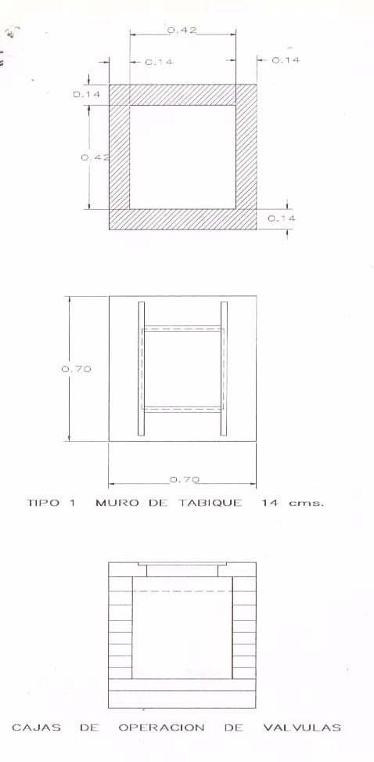

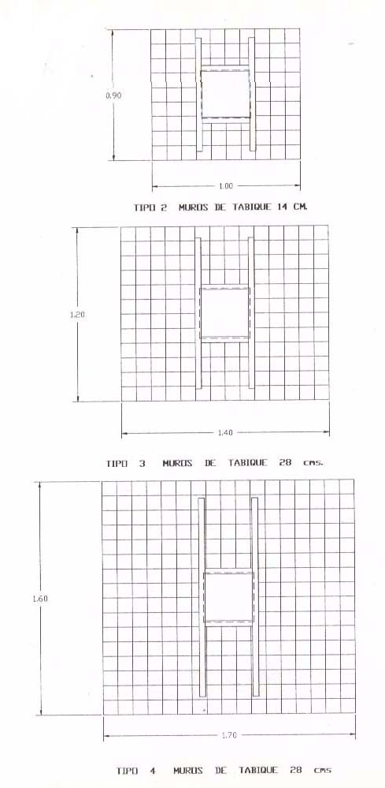

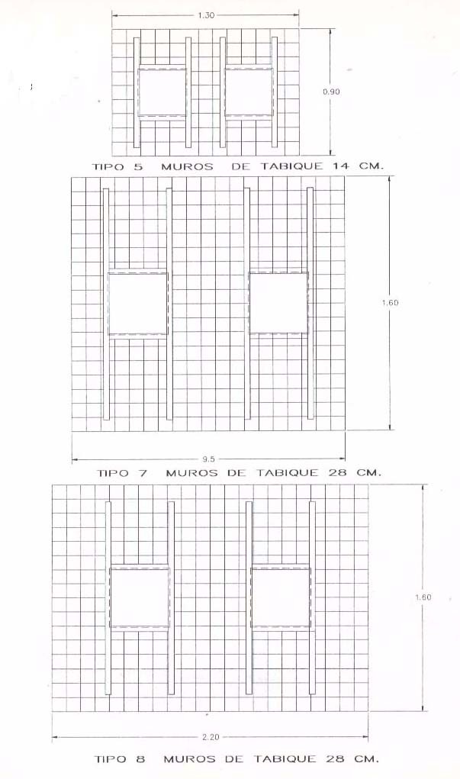

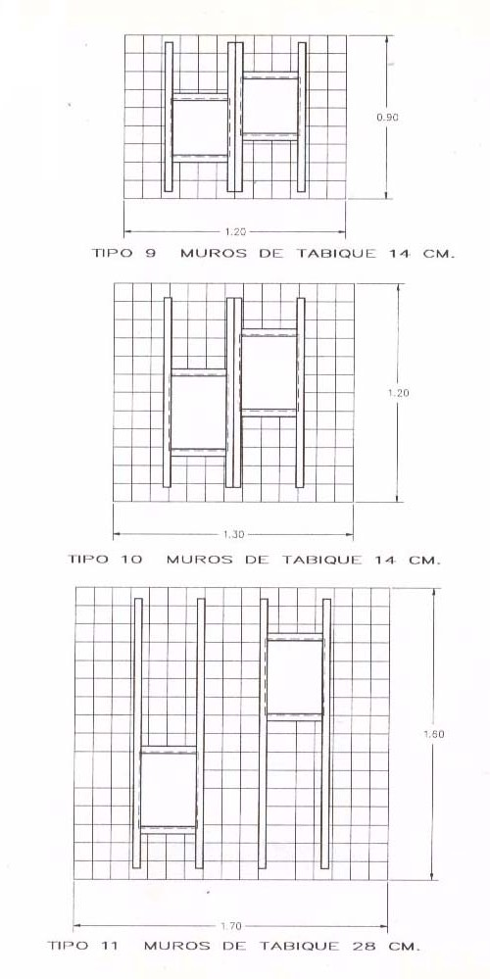

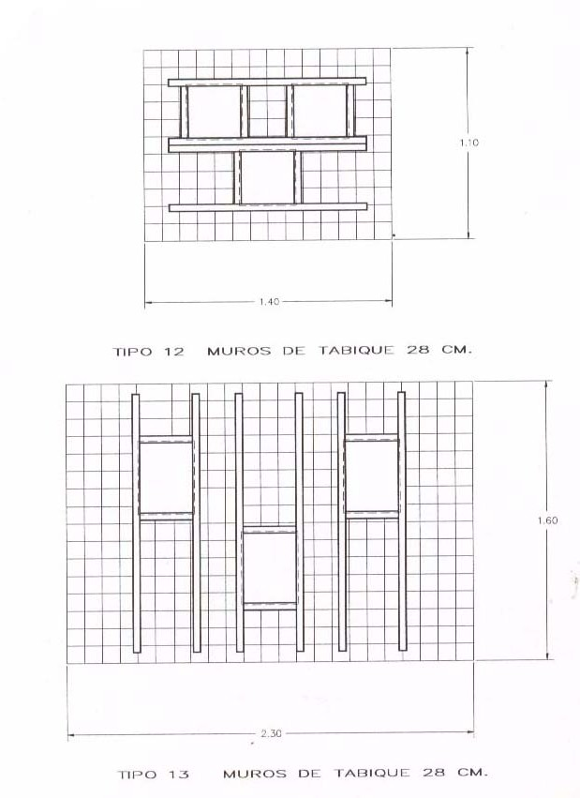

SUMINISTRO E INSTALACIÓN DE CONTRAMARCOS.

2243.01 AL 2243.08

DEFINICIÓN Y EJECUCIÓN. Se entenderá por suministro e instalación de contramarcos, a la suma de actividades que deba realizar el Contratista para suministrar y colocar los contramarcos, que de acuerdo con las características del proyecto y/o lo ordenado por el Residente se requieran para ser colocados en las cajas de operación de válvulas. Según el tipo seleccionado de cajas llevará una o varias tapas de fierro fundido, que se apoyarán sobre contramarcos sencillos o dobles, y marcos de fierro fundido.

El Contratista deberá tomar en cuenta las consideraciones para la correcta instalación de los contramarcos, debiendo prever durante el proceso constructivo de las cajas las adecuaciones para fijar correctamente estos elementos. Si las cajas ya se encuentran construidas también deberá contemplar las adecuaciones para la correcta instalación.

MEDICIÓN Y PAGO. El suministro e instalación de contramarcos se cuantificará por pieza, en función de sus características; se incluyen en este concepto todos los cargos para adquirir, transportar y colocar los contramarcos, incluyendo maniobras y movimientos totales, mano de obra y equipo necesario, así como limpieza general conforme a lo indicado en el proyecto y/o lo ordenado por el Residente.

SUMINISTRO Y COLOCACIÓN DE MARCOS CON TAPA DE FIERRO FUND.

2244.01 AL 2244.03

DEFINICIÓN Y EJECUCIÓN. Se entenderá por suministro e instalación de marcos, a la serie de actividades que deba realizar el Contratista para adquirir, transportar y colocar los marcos con tapa de fierro fundido en los lugares que indica el proyecto y/o lo ordenado por el Residente; entendiéndose esta actividad por unidad de obra terminada.

MEDICIÓN Y PAGO. El suministro e instalación de marcos se cuantificará por pieza, en función de las características y el peso de las piezas por instalar. Incluye los materiales necesarios puestos en el lugar de su utilización considerando fletes, maniobras y movimientos totales, la mano de obra y el equipo, así como su limpieza.

CLAVES 8000 SUMINISTROS

SUMINISTRO DE TUBERÍAS PARA AGUA POTABLE.

8000 02 AL 8000 25; 8001 02 AL 8001 25; 8002 02 AL 8002 22; 8003 02 AL 8003 17; 8004 01 AL 8004
09; 8005 01 AL 8005 21; 8006 01 AL 8006 06; 8007 01 AL 8007 06; 8008 01 AL 8008 05; 8009 01 AL 8009
05; 8010 01 AL 8010 60; 8011 01 AL 8011 85; 8012 01 AL 8012 42; 8013 01 AL 8013 35 Y 8014 01 AL
8014 40.

DEFINICIÓN Y EJECUCIÓN.- Se entenderá por suministro de tuberías para agua potable, de asbesto- cemento, poli cloruro de vinilo (PVC), poli cloruro de vinilo orientado (PVC-O), concreto pre-esforzado y polietileno de alta densidad o cualquier otro material considerando coples, anillos de hule, etc., a las erogaciones que se requieran y deba realizar el contratista para abastecer las cantidades que se fijen en el proyecto ejecutivo y/o las órdenes del Residente.

La prueba hidrostática de los tubos y juntas deberá efectuarse uniendo cuando menos dos tramos de tubería, taponando los extremos libres por medio de cabezales apropiados y llenando la tubería de agua hasta las presiones de prueba, la presión máxima será igual al porcentaje de la presión de trabajo diseñada para el tubo de que se trate y será mantenida durante periodos mínimos preestablecidos y/o autorizados por el Residente, lo anterior, de acuerdo al método de prueba establecido en la Norma Oficial Mexicana NOM-001- CONAGUA-2011 Sistemas de agua potable, toma domiciliaria y alcantarillado sanitario-Hermeticidad- Especificaciones y métodos de prueba.

Todas las tuberías que suministre el contratista de acuerdo a las dimensiones fijadas en el proyecto y/o las órdenes del Residente deberán satisfacer la Norma Oficial Mexicana NOM-001-CONAGUA-2011, Sistemas de agua potable, toma domiciliaria y alcantarillado sanitario-Hermeticidad-Especificaciones y métodos de prueba, complementándose con las siguientes normas vigentes o las que las sustituyan, conforme se indica a continuación, según tipo o clase de tubería de que se trate:

1.- La tubería de asbesto-cemento:

Deberá cumplir como mínimo con los requisitos de la norma mexicana NMX-C-012-ONNCCE-2007, que establece las especificaciones que deben cumplir los elementos de las tuberías de fibrocemento para conducir agua a presión.

Los anillos de hule empleados como empaques deberán satisfacer los requisitos establecidos en la norma NMX-T-021-SCFI-2009.

Los métodos de ensayos cumplirán y se llevarán a cabo con las normas siguientes:

  - Ensayo de Hermeticidad o estanquidad, conforme a la norma NMX-C-041-ONNCCE- 2004.

  - Ensayo de Presión hidrostática interna (Resistencia a la ruptura por presión hidrostática interna), conforme a la norma NMX–C–053–ONNCCE-2007.

  - Ensayo de Resistencia al aplastamiento, de acuerdo a la norma NMX–C–044–ONNCCE- 2006.

  - Ensayo para fines de Clasificación por alcalinidad, conforme a la norma NMX–C–320– ONNCCE-2007.

  - Ensayo de Resistencia a los sulfatos, de acuerdo a la norma NMX–C–319–ONNCCE-2007.

Todas las materias primas utilizadas para fabricar tubos y coples deberán contar con una certificación de calidad aprobada y cumplir con los estándares nacionales e internacionales en cuanto a su ensayo y desempeño.

El Contratista debe proporcionar el lubricante necesario, con características tales, que no afecten el comportamiento del anillo de hule, ni alteren la calidad del agua contenida en la tubería.

La superficie interna de los tubos debe estar exenta de deformaciones que causen variación del diámetro interior.

Los extremos de los tubos deben ser lisos y cortados en planos perpendiculares al eje longitudinal del tubo.

2.- La tubería de POLI CLORURO DE VINILO (PVC):

Deberá cumplir como mínimo con los requisitos de las normas mexicanas NMX-E-143/1-CNCP-2011 y NMX-E-145/1-SCFI-2002, que establecen las especificaciones que deben cumplir los elementos de estas tuberías sin plastificante, utilizados en sistemas de abastecimiento de agua a presión tanto para la serie métrica como serie inglesa.

Las conexiones de PVC sin plastificante utilizados en sistemas de abastecimiento de agua a presión con unión espiga-campana serie métrica, deberán satisfacer los requisitos establecidos en la norma NMX-E-231-SCFI- 1999.

Las conexiones de PVC sin plastificante utilizados en sistemas de abastecimiento de agua a presión con unión espiga-campana serie inglesa, deberán satisfacer los requisitos establecidos en la norma NMX-E-145/3-SCFI- 2002.

Para los anillos de material elastómerico usados como sello en la tubería de PVC regirá la norma correspondiente.

Los métodos de ensayos cumplirán y se llevarán a cabo con las normas siguientes:

- Ensayo de Resistencia a la presión hidráulica interna sostenida por largo período, conforme a la norma NMX-E-013-CNCP-2004.

- Ensayo de Resistencia al aplastamiento, conforme a la norma NMX-E-014-CNCP-2006.

- Ensayo de Resistencia a la acetona, conforme a la norma NMX-E-015-CNCP-2005.

- Ensayo de Resistencia a la presión hidráulica interna a corto período, conforme a la norma NMX-E- 016-CNCP-2004.

- Ensayo de Dimensiones, conforme a la norma NMX-E-021-CNCP-2006.

- Ensayo de Extracción de metales pesados por contacto con agua, conforme a la norma NMX-E-028- SCFI-2003.

- Ensayo de Resistencia al impacto, conforme a la norma NMX-E-029-CNCP-2009.

- Ensayo de Hermeticidad de la unión espiga-campana en tubos y conexiones de PVC sin plastificante, conforme a la norma NMX-E-129-SCFI-2001.

- Ensayo de Resistencia al cloruro de metileno de los tubos de plástico, conforme a la norma NMX-E- 131-CNCP-2005.

- Ensayo de Reversión térmica, conforme a la norma NMX-E-179-CNCP-2009.

- Ensayo de Temperatura de ablandamiento Vicat, conforme a la norma NMX-E-213-CNCP-2004.

- Ensayo de Muestreo para la inspección por atributos, conforme a las normas NMX-Z-012-1-1987, NMX-Z-012-2-1987 y NMX-Z-012-3-1987.

Todas las materias primas utilizadas para fabricar tuberías y piezas especiales deberán contar con una certificación de calidad aprobada y cumplir con los estándares nacionales e internacionales en cuanto a su ensayo y desempeño.

Los tubos deben suministrarse según los diámetros nominales indicados en el proyecto y/o las indicaciones del Residente.

La longitud útil de los tubos debe ser de 6.00 m con una tolerancia de ± 30 mm

Pueden suministrarse en otras longitudes, previa autorización del Residente, conservando la tolerancia de ±
  - % en mm

El diámetro exterior y el espesor de la pared de los tubos se establecen en la norma mexicana NMX-E-143/1- CNCP-2011.

3.- La tubería de POLI CLORURO DE VINILO orientado (PVC-O) con anillo instalado en fábrica:

Deberá cumplir con los requisitos de las normas NMX-E-258-CNCP-2014 Industria del plástico-tubos de poli cloruro de vinilo orientado (PVC-O) sin plastificante para la conducción de agua a presión-serie inglesa- especificaciones y métodos de ensayo, y para la serie métrica la ISO 16422:2014 Pipes and joints made of oriented unplasticized poly(vinyl chloride) (PVC-O) for the conveyance of water under pressure, que establece las especificaciones que deben cumplir los elementos de estas tuberías utilizados en sistemas de abastecimiento de agua a presión.

Las conexiones deberán satisfacer los requisitos establecidos en las norma ISO 16422:2014. Para los anillos de material elastomerico usados como sello regirá la norma correspondiente.
Los métodos de ensayos cumplirán y se llevarán a cabo con las normas NMX-E-258-CNCP-2014 e ISO 16422:2014, así como a las normas siguientes:

Para la NMX-E-258-CNCP-2014

    - NMX-AA-051-SCFI-2001 Análisis de agua - Determinación de metales por absorción atómica en aguas naturales, potables, residuales y residuales tratadas - Método de prueba.
    - NMX-E-021-CNCP-2006 Industria del plástico – Dimensiones en tubos y conexiones – Método de ensayo.
    - NMX-E-028-SCFI-2003 Industria del plástico - Extracción de metales pesados por contacto con agua en tubos y conexiones - Método de ensayo.
    - NMX-E-213-CNCP-2004 Industria del plástico – Temperatura de ablandamiento Vicat – Método de ensayo.
    - NMX-E-214-CNCP-2011 Industria del plástico – Determinación de la resistencia a los golpes externos - Método de ensayo.
    - NMX-E-238-CNCP-2009 Industria del plástico – Tubos y conexiones de (poli cloruro de vinilo) (PVC) – Terminología.
    - NMX-T-021-SCFI-2009 Industria hulera - Anillos de hule empleados como empaque en los sistemas de tuberías – Especificaciones y métodos de ensayo.
    - Ensayo de Muestreo para la inspección por atributos, conforme a las normas NMX-Z-012-1-1987, NMX-Z-012-2-1987 y NMX-Z-012-3-1987.

Para la ISO 16422:2014

- ISO 161-1, Thermoplastics pipes for the conveyance of fluids — Nominal outside diameters and nominal pressures — Part 1: Metric series
- ISO 1167-1, Thermoplastics pipes, fittings and assemblies for the conveyance of fluids —
Determination of the resistance to internal pressure — Part 1: General method
- ISO 1167-2, Thermoplastics pipes, fittings and assemblies for the conveyance of fluids —
Determination of the resistance to internal pressure — Part 2: Preparation of pipe test pieces
- ISO 1167-4, Thermoplastics pipes, fittings and assemblies for the conveyance of fluids —
Determination of the resistance to internal pressure — Part 4: Preparation of assemblies
- ISO 1452-2:2009, Plastics piping systems for water supply and for buried and above-ground drainage and sewerage under pressure — Unplasticized poly(vinyl chloride) (PVC-U) — Part 2:
Pipes
- ISO 1452-5:2009, Plastics piping systems for water supply and for buried and above-ground drainage and sewerage under pressure — Unplasticized poly(vinyl chloride) (PVC-U) — Part 5:
Fitness for purpose of the system
- ISO 1628-2, Plastics — Determination of the viscosity of polymers in dilute solution using capillary viscometers — Part 2: Poly(vinyl chloride) resins
- ISO 2505, Thermoplastics pipes — Longitudinal reversion — Test method and parameters
- ISO 2507-1, Thermoplastics pipes and fittings — Vicat softening temperature — Part 1: General test method
- ISO 2507-2, Thermoplastics pipes and fittings — Vicat softening temperature — Part 2: Test conditions for unplasticized poly(vinyl chloride) (PVC-U) or chlorinated poly(vinyl chloride) (PVC-
C) pipes and fittings and for high impact resistance poly (vinyl chloride) (PVC-HI) pipes
- ISO 3126, Plastics piping systems — Plastics components — Determination of dimensions
- ISO 3127, Thermoplastics pipes — Determination of resistance to external blows — Round-the- clock method
- ISO 4065, Thermoplastics pipes — Universal wall thickness table
- ISO 4633, Rubber seals — Joint rings for water supply, drainage and sewerage pipelines —
Specification for materials
- ISO 6259-2, Thermoplastics pipes — Determination of tensile properties — Part 2: Pipes made of unplasticized poly(vinyl chloride) (PVC-U), chlorinated poly (vinyl chloride) (PVC-C) and high- impact poly (vinyl chloride) (PVC-HI)
- ISO 7686, Plastics pipes and fittings — Determination of opacity
- ISO 9080, Plastics piping and ducting systems — Determination of the long-term hydrostatic strength of thermoplastics materials in pipe form by extrapolation
- ISO 9852, Unplasticized poly(vinyl chloride) (PVC-U) pipes — Dichloromethane resistance at specified temperature (DCMT) — Test method
- ISO 9969, Thermoplastics pipes — Determination of ring stiffness
- ISO 11922-1:1997, Thermoplastics pipes for the conveyance of fluids — Dimensions and tolerances
— Part 1: Metric series
- ISO 12162, Thermoplastics materials for pipes and fittings for pressure applications —
Classification, designation and design coefficient
- ISO 13783, Plastics piping systems — Unplasticized poly(vinyl chloride) (PVC-U) end-load-bearing double-socket joints — Test method for leaktightness and strength while subjected to bending and internal pressure
- ISO 13844, Plastics piping systems — Elastomeric-sealing-ring-type socket joints for use with plastic pipes — Test method for leaktightness under negative pressure, angular deflection and deformation
- ISO 13845, Plastics piping systems — Elastomeric-sealing-ring-type socket joints for use with thermoplastic pipes — Test method for leaktightness under internal pressure and with angular deflection
- ISO 13846, Plastics piping systems — End-load-bearing and non-end-load-bearing assemblies and joints for thermoplastics pressure piping — Test method for long-term leaktightness under internal water pressure
- ISO 18373-1, Rigid PVC pipes — Differential scanning calorimetry (DSC) method — Part 1: Measure

aa) Ensayo de Muestreo para la inspección por atributos, conforme a las normas NMX-Z-012-1-1987, NMX-Z-012-2-1987 y NMX-Z-012-3-1987.

Todas las materias primas utilizadas para fabricar tuberías y piezas especiales deberán contar con una certificación de calidad aprobada y cumplir con los estándares nacionales e internacionales en cuanto a su ensayo y desempeño.

Los tubos deben suministrarse según los diámetros nominales indicados en el proyecto y/o las indicaciones del Residente.

La longitud útil de los tubos serie métrica debe ser de 5.60 a 5.95 m con una tolerancia de ± 30 mm. La longitud total de los tubos serie inglesa debe ser de 6,000 mm; con una tolerancia de ± 30 mm.
Pueden suministrarse en otras longitudes, previa autorización del Residente, conservando la tolerancia de ±
  - % en mm.

La tubería suministrada deberá estar marcada con caracteres legibles e indelebles conforme a las normas
NMX-E-258-CNCP-2014 (serie inglesa) e ISO 16422:2014 (serie métrica).

Para la serié métrica el diámetro exterior y el espesor de pared de los tubos se establecen en las normas ISO 16422:2014, en el caso de la serie inglesa serán los especificados en la norma NMX-E-258-CNCP-2014.

4.- La tubería de POLIETILENO DE ALTA DENSIDAD (PEAD):

Deberá cumplir con los requisitos de la norma mexicana NMX-E-018-CNCP-2012, que establece las especificaciones que deben cumplir los elementos de las tuberías de PEAD utilizados para la conducción de agua a presión.

Para los métodos de ensayos se cumplirán y se llevarán a cabo con las normas siguientes:

    - Ensayo para determinar la Resistencia a la presión hidráulica interna por corto periodo, conforme a la norma NMX-E-016-CNCP-2004, así como de Resistencia a la tracción conforme a la norma NMX-E-046-CNCP-2010.

    - Ensayo para determinar la Resistencia a la presión hidráulica interna por largo periodo, conforme a la norma NMX-E-013-CNCP-2004.

    - Ensayo de Reversión térmica industria del plástico, conforme a la norma NMX-E-179- CNCP-2009.

    - Ensayo para determinar la Resistencia al envejecimiento acelerado en tubos de acuerdo a lo indicado en la norma NMX-E-035-SCFI-2003.

    - Ensayo para realizar la Extracción de metales pesados de los tubos a través del contacto con el agua según NMX-E-028-SCFI-2003.

    - Ensayo para determinar el Contenido de negro de humo en los tubos, según NMX-E-034- SCFI-2002.

    - Ensayo para determinar la Dispersión de negro de humo en los tubos de acuerdo a la NMX- E-061-CNCP-2004.

    - Ensayo para determinar la densidad de los tubos de acuerdo con los procedimientos descritos en NMX-E-004-CNCP-2004 y

    - NMX-E-166-1985. Plásticos - materias primas-densidad por columna de gradiente-método de prueba.

Las uniones de tubería y conexiones se llevarán a cabo por medio de termo fusión, es decir, calentando simultáneamente las dos partes por unir hasta alcanzar el grado de fusión necesario para que después, con una presión controlada sobre ambos elementos, se logre la unión monolítica.

Las conexiones deberán ser del mismo compuesto y materia prima que la tubería, realizadas por el mismo fabricante y cuando se instalen, resistir las condiciones de funcionamiento indicadas en el proyecto. Las conexiones podrán ser moldeadas por medio de inyección del compuesto en un molde que permita obtener la conexión en una sola pieza, o bien, obtenidas a partir de secciones de tubo cortadas y unidas a tope mediante termo fusión.

Las longitudes de la tubería a suministrar serán de acuerdo al diámetro.

5.- La tubería de CONCRETO PRESFORZADO:

Deberá cumplir con los requisitos de la norma mexicana NMX-C-252-ONNCCE-2011, que establece las especificaciones que deben cumplir los elementos de estas tuberías SIN CILINDRO DE ACERO, utilizados para conducción y distribución de agua a presión, así como las normas complementarias vigentes o las que las sustituyan.

La tubería suministrada por el Contratista deberá ser certificada a fin de demostrar que cumple con la norma anterior.

Especificaciones generales aplicables a cualquier clase de tubo:

El marcado de los tubos de asbesto-cemento, poli cloruro de vinilo (PVC), poli cloruro de vinilo orientado (PVC-O), concreto pre-esforzado y polietileno de alta densidad o cualquier otro material debe hacerse con caracteres legibles e indelebles conforme a las normas correspondientes y debe incluir como mínimo lo siguiente:

Nombre del fabricante y/o marca registrada, Marca o símbolo del fabricante,
Diámetro nominal, clase y tipo, Uso: Agua a presión,
Fecha de fabricación (año/mes/día o día/mes/año) Leyenda “HECHO EN MÉXICO” o “hecho en…”, y Sello de certificación.

El Residente deberá inspeccionar la tubería de cualquier material. Dicha inspección no exime al Contratista de la responsabilidad de que la tubería cumpla con las normas, según el caso, relacionadas en la presente especificación.

La empresa Contratista deberá informar con anticipación al Residente de la llegada de la tubería y accesorios y será el único responsable de la custodia de la tubería y los accesorios necesarios hasta su entrega-recepción.

Dentro del precio unitario estará incluido además del costo del suministro (L.A.B.) en fábrica o bodega del proveedor de la tubería y accesorios, las pruebas certificadas en fábrica y todos los gastos que se requieran para su completa y correcta entrega.

El volumen a estimar será el número de metros lineales de tubería, conforme a las líneas de proyecto y/o las órdenes del Residente.

MEDICIÓN Y PAGO.- El suministro de tubería de cualquier tipo, será medido para fines de pago por metro lineal, con aproximación a dos decimales. Al efecto se determinarán directamente el número de metros lineales de tubería suministrada, conforme a las líneas de proyecto y/o las órdenes del Residente.

No se estimarán para fines de pago las tuberías suministradas por el Contratista que no cumplan con los requisitos señalados en las especificaciones que correspondan, según el tipo de material, así como las excedentes en número de metros lineales, conforme a las líneas proyecto y/o las órdenes del Residente.

SUMINISTRO DE PIEZAS ESPECIALES DE FIERRO FUNDIDO CON BRIDAS, EXTREMIDADES, TORNILLOS, EMPAQUES DE PLOMO, EMPAQUES DE NEOPRENO, JUNTAS GIBAULT.

8015 01 AL 8015 04; 8016 01 AL 8016 04; 8017 01 AL 8017 04; 8018 01 AL 8018 10; 8019 01 AL 8019
15; 8020 01 AL 8020 15; 8021 01 AL 8021 27.

DEFINICIÓN Y EJECUCIÓN.- Se entenderá por suministro de piezas especiales de fierro fundido, al conjunto de actividades que se requieran y deba realizar el Contratista para abastecer en el almacén de la obra las piezas especiales de fierro fundido con bridas, extremidades, tornillos, empaques de plomo, empaques de neopreno, juntas Gibault, necesarios para la construcción de redes de distribución y/o líneas de conducción de agua potable, conforme a la normatividad vigente, a las líneas de proyecto y/o las órdenes del Residente.

La prueba hidrostática de las piezas especiales se llevará a cabo conjuntamente con las válvulas y tuberías.

El cuerpo de las piezas especiales y sus bridas, serán fabricadas para resistir una presión de trabajo de 14.1 Kg/Cm2. (200 lb/pulg2).

Los empaques de plomo para las bridas de válvulas y piezas especiales de fierro fundido, estarán fabricados con plomo altamente refinado que contenga como mínimo un 99.94 % de plomo, de acuerdo con lo consignado en la Norma NMX-T-021-SCFI-2009 y para los empaques de neopreno su fabricación será de acuerdo a la Normatividad vigente.

MEDICIÓN Y PAGO.- El suministro de piezas especiales y extremidades se medirán en kilogramos con aproximación a la unidad y por pieza según sea el concepto; al efecto se determinara directamente en el almacén de la obra el peso de cada una de las piezas con limitación máxima al indicado en las especificaciones de fabricación. No se considerará el peso correspondiente a tornillos y empaques en las mismas, ya que estos se pagaran por separado a los precios estipulados en el catálogo. La cantidad a pagar será de acuerdo al proyecto y/o lo ordenado por el Residente.

El Contratista y el Residente deberán seleccionar el número de piezas especiales que traigan consigo sus respectivos empaques y tornillos de fábrica, ya que en este caso no se considerarán estos para fines de pago.

Por lo que respecta a las demás piezas, se medirán y pagarán por unidad conforme a los precios del catálogo correspondiente.

a).- Todas las piezas especiales se fabricarán con fierro fundido gris de grano fino o uniforme en lingotes, que llenen los requisitos de la A.S.T.M., Especificación A-126-42 Clase B.

b).- La fundición para fabricación de estas piezas deberá ser sana, limpia, sin arena o impurezas.

c).- Las piezas especiales terminadas tendrán las mismas características que la fundición y estarán terminadas en forma tal que tengan una apariencia lisa, sin rugosidades, huecos o grietas.

Por ningún motivo se permitirán grietas o burbujas, rugosidades, etc., ni el relleno de las mismas con soldadura o cualquier otro material.

Las bridas deberán ser del mismo material de las piezas especiales para unirse entre sí, por medio de empaques adecuados y tornillos.

Las piezas que no se ajusten a las especificaciones generales valuadas en las Normas vigentes, o que resulten defectuosas al efectuar las pruebas, serán sustituidas y reinstaladas nuevamente por el Contratista sin compensación adicional.

SUMINISTRO DE VÁLVULAS ELIMINADORAS DE AIRE, VÁLVULAS DE ADMISIÓN Y EXPULSIÓN DE AIRE, VÁLVULAS DE ALIVIO DE PRESIÓN Y CONTRA GOLPE DE ARIETE, VÁLVULAS DE ALTITUD, VÁLVULAS DE FLOTADOR, VÁLVULAS REDUCTORA DE PRESIÓN, VÁLVULAS DE COMPUERTA ASÍ COMO VÁLVULAS DE NO RETORNO (CHECK).

8022 01 AL 8022 05; 8023 01 AL 8023 02; 8024 01 AL 8024 06; 8025 01 AL 8025 06; 8026 01 AL 8026
06; 8027 01 AL 8027 08; 8028 01 AL 8028 08; 8029 01 AL 8029 05; 8030 01 AL 8030 05; 8031 01 AL
803108; 8032 01 AL 8032 08: 8033 01 AL 8033 08; 8034 01 AL 8034 08; 8035 01 AL 8035 10 Y 8036
01 AL 8036 08.

DEFINICIÓN Y EJECUCIÓN.- Se entenderá por suministro de válvulas al conjunto de actividades que se requieran y deba realizar el Contratista para abastecer en el almacén de la obra las válvulas eliminadoras de aire, de admisión y expulsión de aire, de alivio de presión y contra golpe de ariete, de altitud, de flotador, reductora de presión, de compuerta y de no retorno (check), necesarias para la construcción de redes de distribución y de conducción de agua potable, conforme a las líneas de proyecto y/o las órdenes del Residente.

Las válvulas que suministre el Contratista deberán cumplir con la Norma Oficial Mexicana NOM-001- CONAGUA-2011, Sistemas de agua potable, toma domiciliaria y alcantarillado sanitario-Hermeticidad- Especificaciones y métodos de prueba valuada por La Secretaría de Economía, complementándose con las normas vigentes ASTM-A-126 GRADO B, ASTM A-240, ASTM A-107, ASTM A-216-53 T grado MCB,
entre otras o las que las sustituyan tal y como se especifica en seguida:

a).- La fundición que se utilice para la fabricación de las válvulas, será de fierro fundido gris al horno eléctrico, que produzca un material resistente de grano fino y uniforme, sano, limpio, sin arena ni impurezas y que cumpla con los siguientes requisitos de la especificación A-126-42 o la que la sustituya; salvo indicación especifica que señalen adiciones o modificaciones.

b).- El acero usado para la fabricación de tornillos y tuercas cubiertas o cualquier otra parte de la válvula, deberá satisfacer la Especificación A-107, de la A.S.T.M o la que la sustituya, a menos que por condiciones específicas se estipulen modificaciones.

c).- El acero al carbón usado para cubiertas y piezas fundidas o cualquier otra parte de la válvula, deberá ajustarse a la Especificación A-216-53 T, grado MCB de la A.S.T.M o la que la sustituya, salvo indicación especifica.

d).- La pintura epóxica deberá cumplir con lo señala en las especificaciones particulares del proyecto.

Se evitará que cuando se ponga en operación el sistema queden las válvulas parcialmente abiertas y en condiciones expuestas al golpe de ariete, ya que esto ocasiona desperfectos o desajustes en las mismas, deficiencias en el sistema o ruptura de las tuberías.

La prueba hidrostática de las válvulas se llevará a cabo conjuntamente con las piezas especiales y tuberías.

Las válvulas de seccionamiento y de no retorno (CHECK) deberán resistir una presión hidrostática de trabajo de acuerdo al proyecto.

En lo que se refiere a válvulas eliminadoras o aliviadoras de aire y reductoras de presión, sus mecanismos deben resistir las pruebas nominales ya descritas sin que para ello sufran alteraciones en el funcionamiento

conforme al que fueron diseñadas dentro del sistema. Para cada caso específico las válvulas deben cumplimentar los requisitos de construcción, materiales, condiciones de operación y pruebas establecidas en la normatividad respectiva de organismos oficiales.

Dentro del precio unitario estará incluido el costo del suministro de la válvula completa, L.A.B. en el almacén del fabricante o proveedor, las pruebas totalmente certificadas y todos los gastos que se requieran para su completa y correcta entrega, el suministro de cada válvula será la cantidad conforme a las líneas de proyecto y/o las órdenes del Residente.

MEDICIÓN Y PAGO.- El suministro de válvulas se medirá por unidad completa; al efecto se determinará directamente en el almacén de la obra el número que hubiere proporcionado el Contratista con el fin de que el pago se verifique de acuerdo con el tipo y diámetro respectivo conforme al catálogo de conceptos correspondiente.

Las partes integrantes de las válvulas serán capaces de resistir una presión mínima de prueba de 20 Kg/cm2 (300 lb/pulg2), sin que sufran deformaciones permanentes ni desajustes en cualquiera de sus partes; a reserva que el proyecto señale especificación diferente.

Las válvulas que no se ajusten a las especificaciones generales o que resulten defectuosas al efectuar las pruebas, serán sustituidas y reinstaladas nuevamente por el Contratista sin compensación adicional.

ACARREOS

9000.01 AL 9000.05; 9001.01 AL 9001.05; 9002.01 AL 9002.05 Y 9003.01 AL 9003.05

DEFINICIÓN Y EJECUCIÓN.- Se entenderá por acarreos la transportación de material producto de excavación hasta el sitio designado por el Residente.

MEDICIÓN Y PAGO.- El acarreo del material producto de excavación en camión de volteo a una distancia de 1.0 kilómetro, para fines de pago se medirá en metros cúbicos con aproximación a dos decimales. Incluye: Abundamiento, camión inactivo durante la carga, acarreo primer kilómetro y descarga a volteo, no incluye la carga. El pago de este concepto solo será procedente cuando lo ordene el Residente.

En el caso de que el material producto de excavación, se deposite directamente en los vehículos de transporte sin tener que realizar traspaleos no se pagará la carga.

El acarreo de material producto de excavación, en camión de volteo en kilómetros subsecuentes al primero, se medirá para fines de pago en metros cúbicos-kilómetros con aproximación a dos decimales.

La distancia de acarreo se medirá según la ruta transitable más corta o bien aquella que autorice el Residente.

ACARREOS EN CARRETILLA DEL MATERIAL PRODUCTO DE EXCAVACIONES, DEMOLICIONES, ETC.

9006.01 AL 9006.02

DEFINICIÓN Y EJECUCIÓN. Se entenderá por acarreos en carretilla de material producto de ||||es, demoliciones, etc., a la transportación de los mismos desde y hasta el sitio que autorice e indique el Residente.

MEDICIÓN Y PAGO. El acarreo de materiales en carretilla, a una distancia no mayor de 20 (veinte) metros, para fines de pago se medirá colocado en metros cúbicos con aproximación a dos decimales. Incluye la carga a mano, abundamiento y descarga a volteo.

El acarreo de los mismos materiales en carretilla, en estaciones subsecuentes de 20 (veinte) metros se medirán en metros cúbicos- estación, con aproximación de dos decimales; y serán medidos colocados.

CROQUIS: INSTALACIÓN DE TUBERÍAS
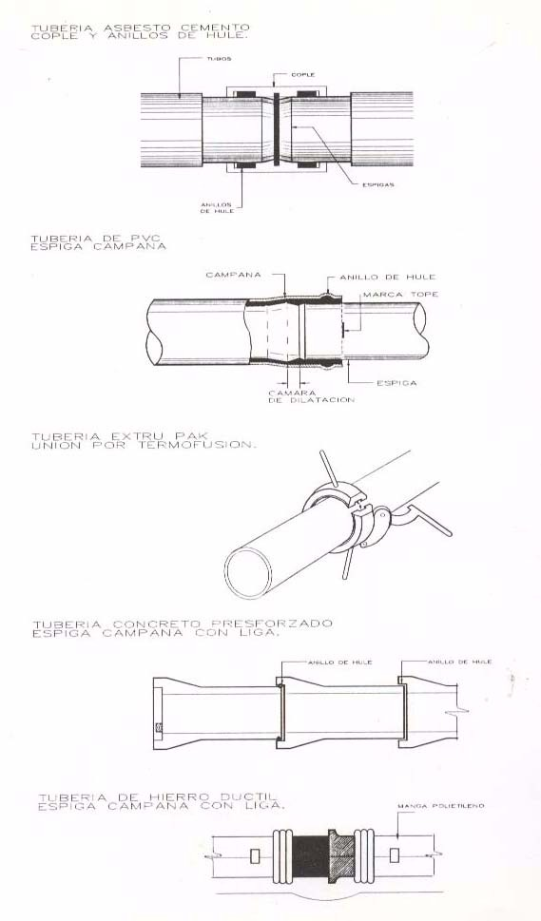

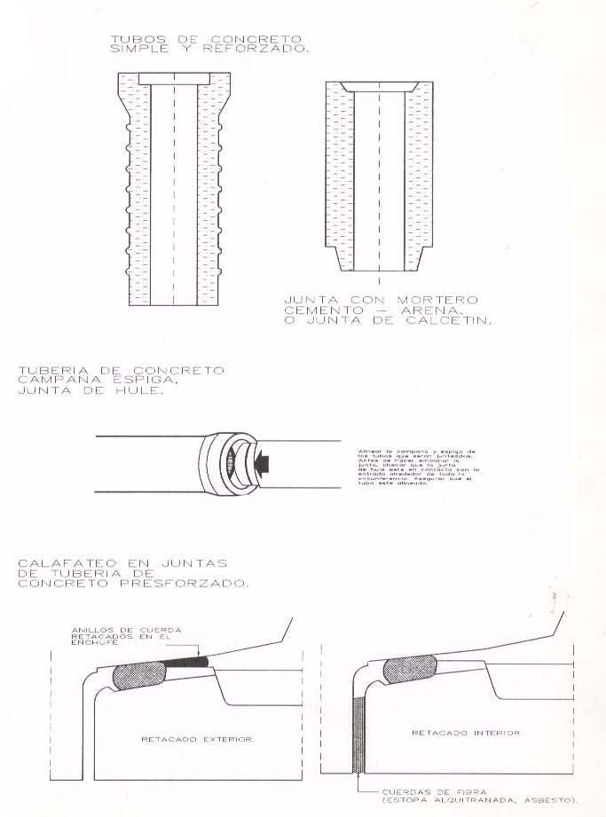

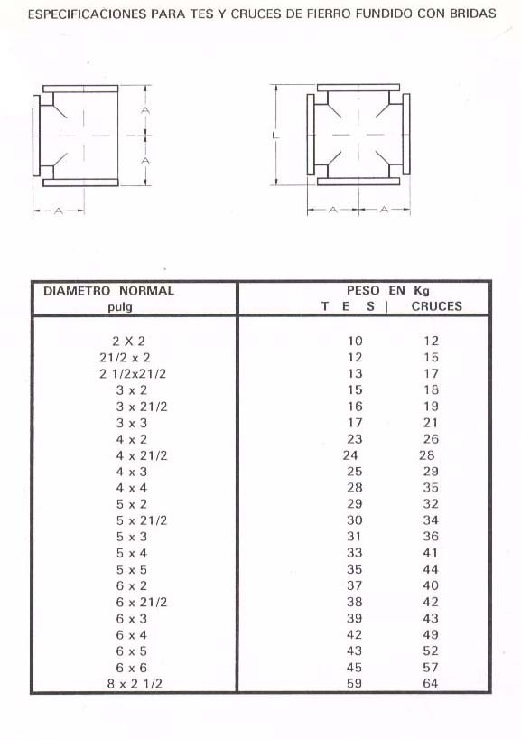

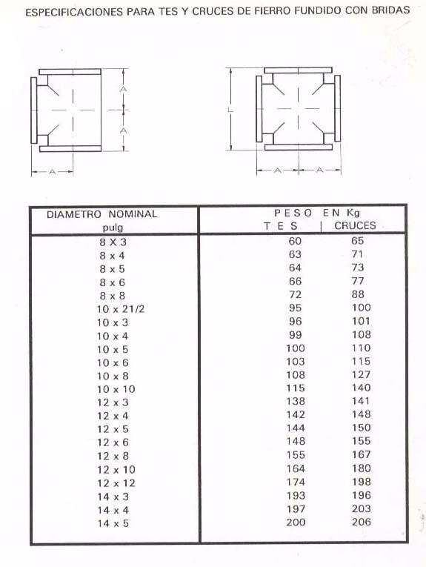

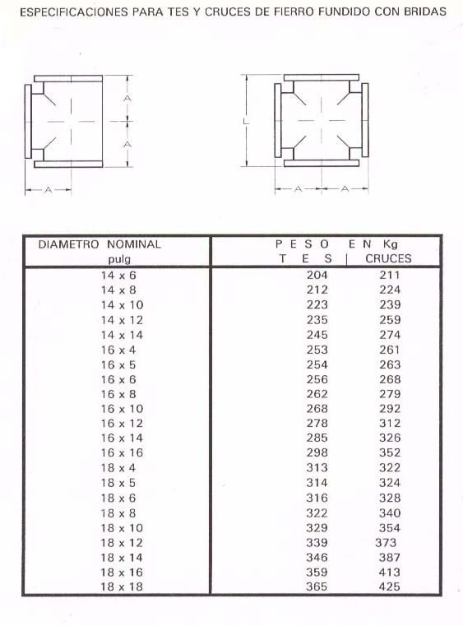

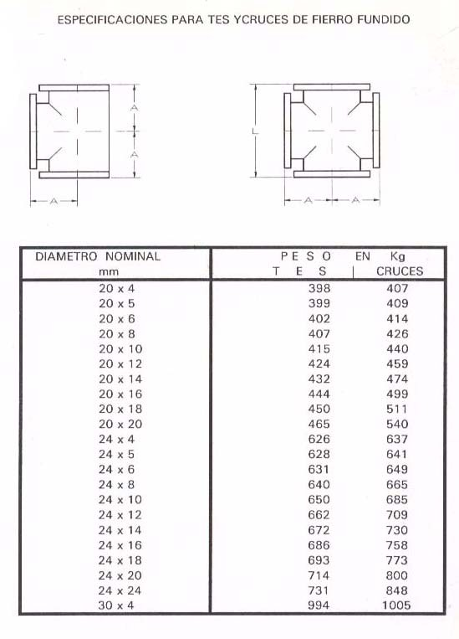

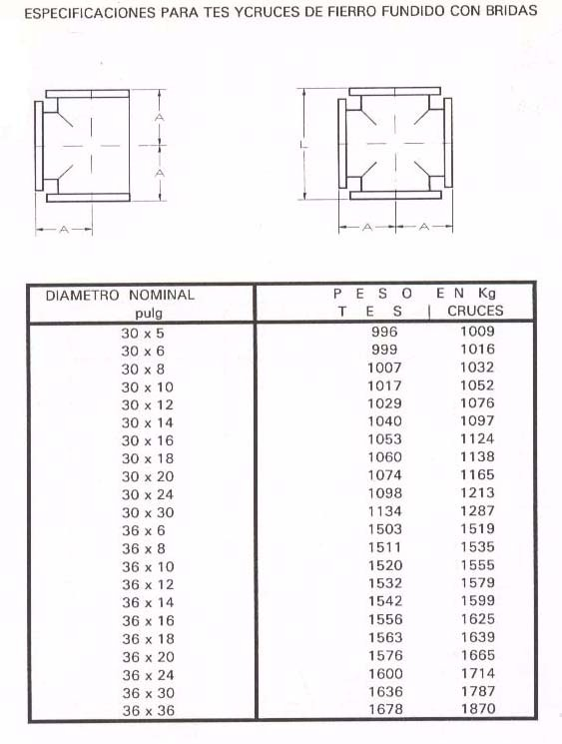

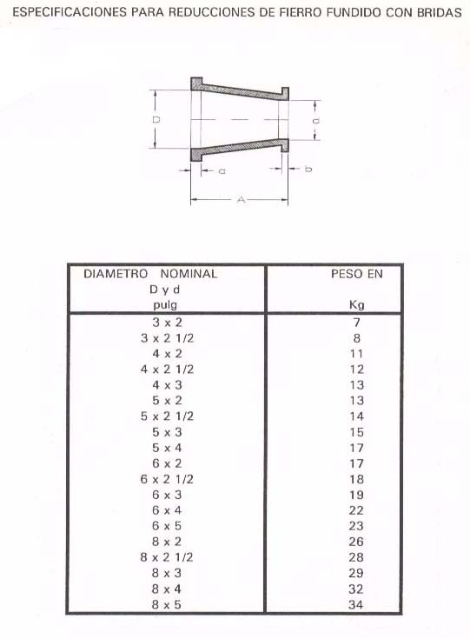

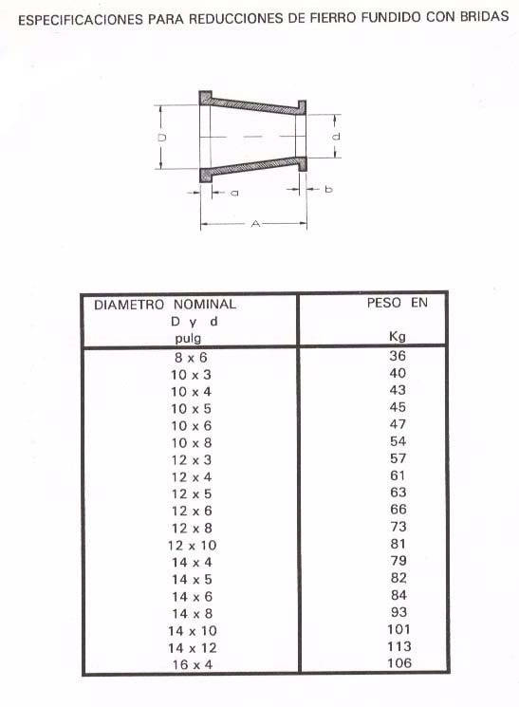

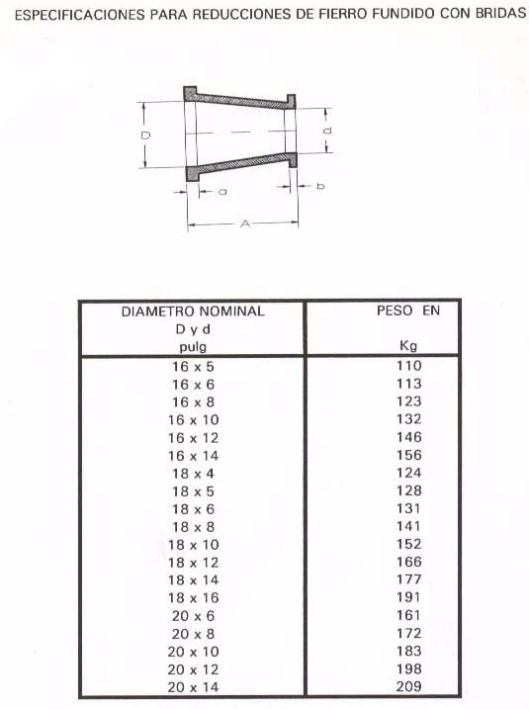

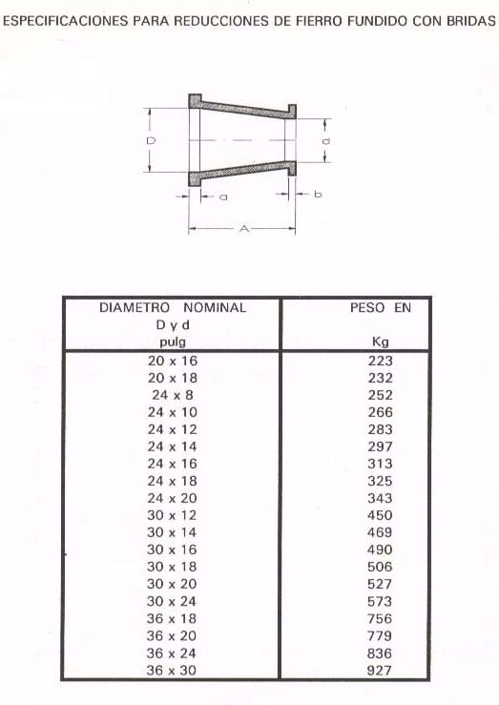

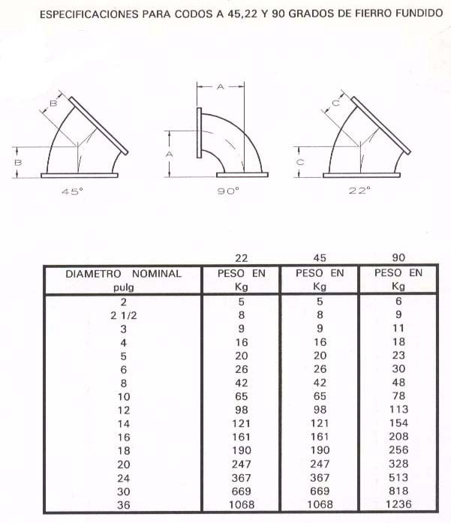

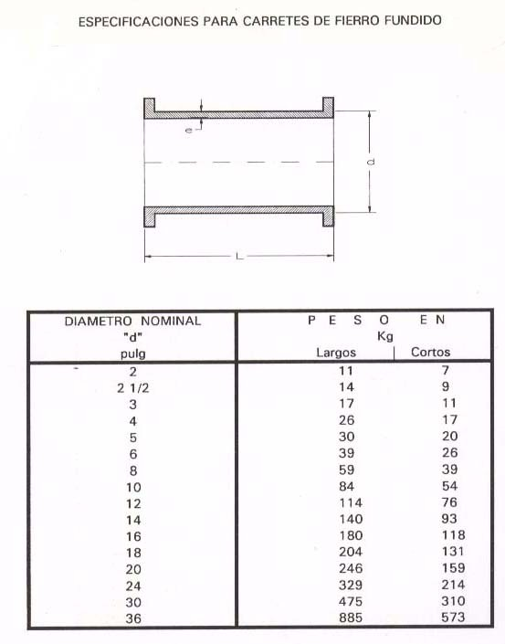

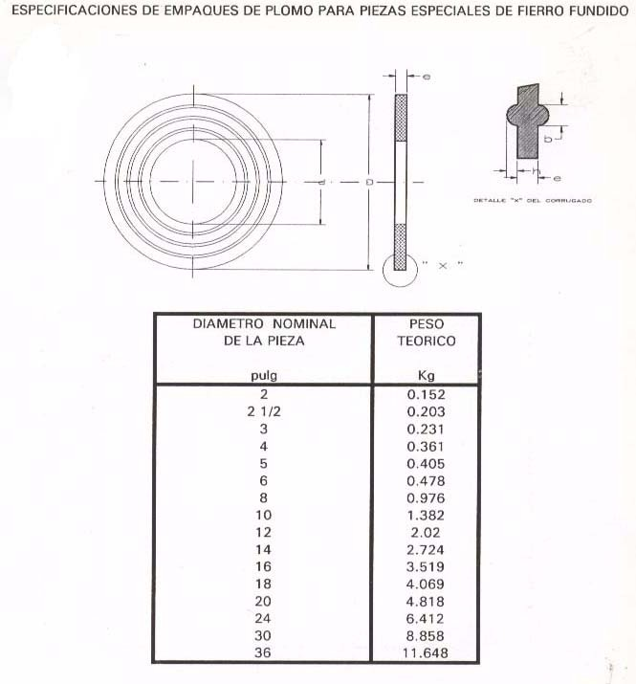

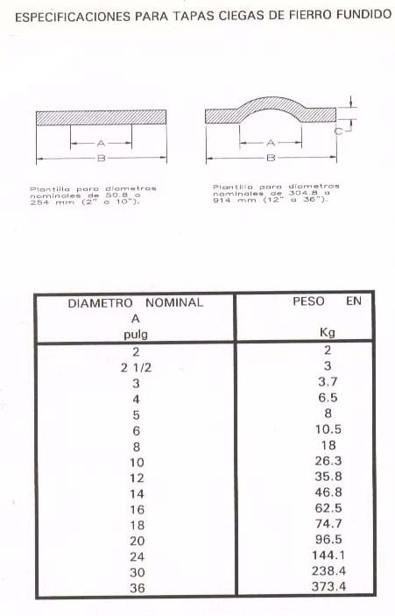

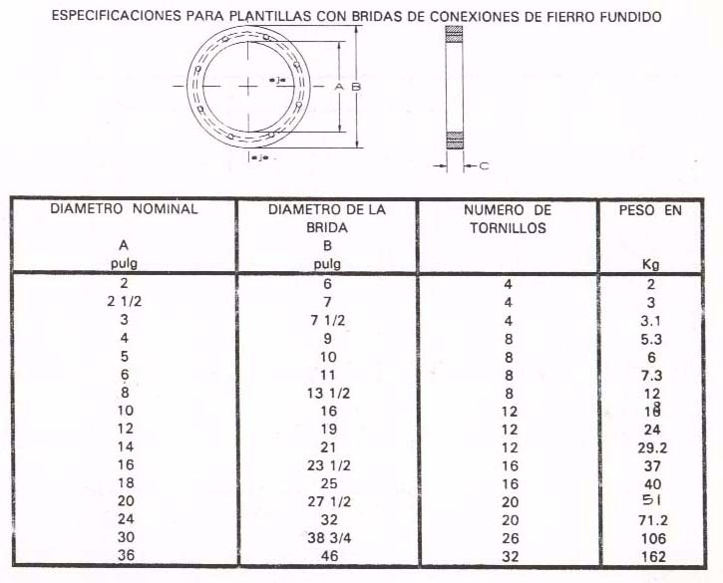

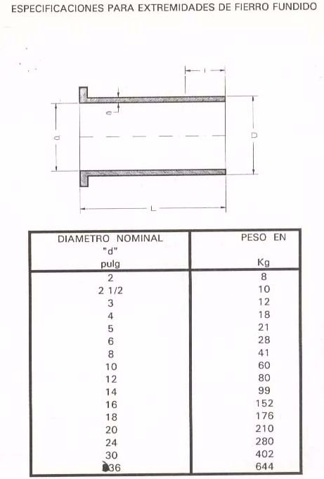

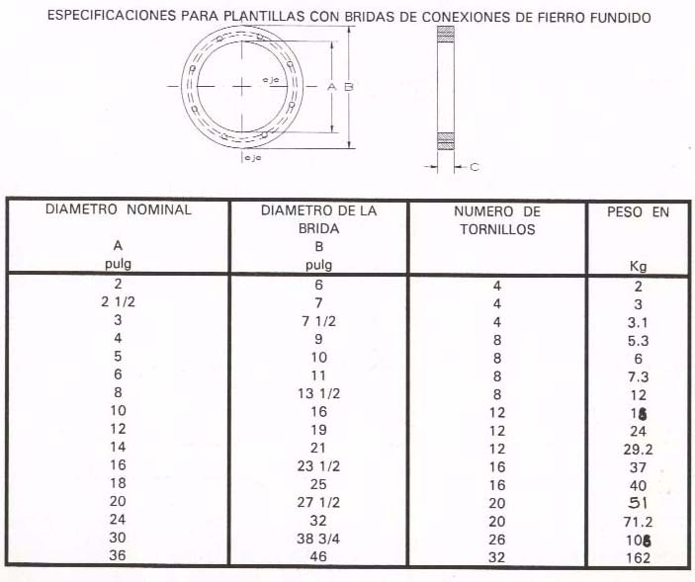

COMISIÓN NACIONAL DEL AGUA

SUBDIRECCIÓN GENERAL DE AGUA POTABLE, DRENAJE Y SANEAMIENTO.
GERENCIA DEPOTABILIZACIÓN Y TRATAMIENTO SUBGERENCIA DE APOYO TÉCNICO NORMATIVO EN INGENIERÍA
DE COSTOS

CONSULTAS E INFORMACIÓN

ING. JOSÉ MADRID BUENDÍA SUBGERENTE

TEL. 5174-4000 EXT. 1350 Y 1351

SUBDIRECCION GENERAL DE AGUA POTABLE, DRENAJE Y SANEAMIENTO GERENCIA DE POTABILIZACION Y TRATAMIENTO SUBGERENCIA DE APOYO TÉCNICO NORMATIVO
EN INGENIERÍA DE COSTOS
Insurgentes Sur No. 2416 4°piso Colonia Copilco El Bajo, Delegación Coyoacan, CP 04340 México D.F.

